Министерство образования Республики Беларусь
Учреждение образования «Белорусский государственный университет информатики и радиоэлектроники»

Факультет компьютерных систем и сетей

Кафедра программного обеспечения информационных технологий

Дисциплина: Программное обеспечение информационных технологий

ПОЯСНИТЕЛЬНАЯ ЗАПИСКА
к курсовой работе
на тему

«Анализ хранения и обработки больших объемов информации методом хеширования на примере алгоритмов деления и сдвига разрядов»

БГУИР КР 1-40 01 01 220 ПЗ

Студент: гр. 051002 Пинчук А.Н.

Руководитель:
асс. Фадеева Е.Е

Минск 2021

Учреждение образования
«Белорусский государственный университет информатики и радиоэлектроники»

Факультет компьютерных систем и сетей

УТВЕРЖДАЮ
Заведующий кафедрой ПОИТ
––––––––––––––––––––––––
(подпись)
––––––––––––––––– 2021 г.

ЗАДАНИЕ
по курсовому проектированию

Студенту Пинчуку Александру Николаевичу –
1. Тема работыы Анализ хранения и обработки больших объемов информации методом хеширования на примере алгоритмов деления и сдвига разрядов
2. Срок сдачи студентом законченной работы––01.06.2021 г.–––
3. Исходные данные к работе Среда разработки Delphi, файл с записями
4. Содержание расчётно-пояснительной записки (перечень вопросов, которые подлежат разработке)
Введение.
1. Анализ прототипов, литературных источников и формирование требований к проектируемому программному средству;
2. Анализ требований к программному средству и разработка функциональных требований;
3. Проектирование программного средства;
4. Создание (конструирование) программного средства;
5. Тестирование, проверка работоспособности и анализ полученных результатов;
6. Руководство по установке и использованию;
Список используемой литературы
Заключение
5. Перечень графического материала (с точным обозначением обязательных чертежей и графиков)
1. " Анализ хранения и обработки больших объемов информации методом хеширования на примере алгоритмов деления и сдвига разрядов ", А1, схема программы, чертеж.

6. Консультант по курсовой работе
Фадеева Е.Е.

7. Дата выдачи задания 10.02.2021

8. Календарный график работы над курсовой работой на весь период проектирования (с обозначением сроков выполнения и процентом от общего объёма работы):
раздел 1 к 01.03.2021 – 15 % готовности работы;
разделы 2, 3 к 15.03.2021 – 30 % готовности работы;
разделы 4, 5 к 15.04.2021 – 60 % готовности работы;
раздел 6 к 15.05.2021 – 90 % готовности работы;
оформление пояснительной записки и графического материала к 20.05.2021 – 100 % готовности работы.
Защита курсовой работы с 01.06.2021 по 09.06.2021 г.–––––––––––––––––––––

РУКОВОДИТЕЛЬ–––––– Е.Е.Фадеева
(подпись)

Задание принял к исполнению –––____––
(дата и подпись студента)

Содержание
СОДЕРЖАНИЕ Error: Reference source not found
Введение 6
1 АНАЛИЗ ЛИТЕРАТУРНЫХ ИСТОЧНИКОВ и других аналогов 9
1.1 Анализ литературных источников 9
1.2 Анализ существующих аналогов 9
1.3 Постановка задачи 11
2 АНАЛИЗ ТРЕБОВАНИЙ К ПРОГРАМНОМУ СРЕДСТВУ И РАЗРАБОТКА ФУНКЦИОНАЛЬНЫХ ТРЕБОВАНИЙ 12
2.1 Создание записей и последующая их запись в файл. 12
2.2 Загрузка записей из файла 12
2.3 Нахождение дайджеста 12
2.4 Размещение записей по значению кэша 12
2.5 Организация области переполнения 13
2.6 Поиск записей 14
2.7 Запись результатов в файл 14
3 ПРОЕКТИРОВАНИЕ ПРОГРАММНОГО СРЕДСТВА 15
3.1 Проектирование динамических структур данных 15
3.2 Разработка алгоритма создания записей 15
3.3 Разработка алгоритма проверки корректности введенного имени файла 16
3.4 Разработка алгоритмов хеширования 17
3.5 Разработка алгоритма размещения записей в пакете 23
3.6 Разработка алгоритма размещения всех записей 25
3.7 Разработка алгоритма запуска тестового поиска всех записей 28
3.8 Разработка алгоритма поиска всех записей 30
3.9 Разработка алгоритма пользовательского поиска записи 32
4 КОНСТРУИРОВАНИЕ ПРОГРАММНОГО СРЕДСТВА 34
4.1 Взаимодействие между формами 34
4.2 Описание модуля MainUnit 34
4.3 Описание модуля UserFind 38
4.4 Описание модуля AddFile 40
4.5 Описание модуля Graphics 41
4.6 Описание модуля TestFind 44
4.7 Описание модуля AditionalUnit 46
5 ТЕСТИРОВАНИЕ, ПРОВЕРКА РАБОТОСПОСОБНОСТИ И АНАЛИЗ ПОЛУЧЕННЫХ РЕЗУЛЬТАТОВ 47
6 РУКОВОДСТВО ПО УСТАНОВКЕ И ИСПОЛЬЗОВАНИЮ 53
7 Заключение 57
8 Список литературы 58
Приложение 1 59

Введение
Хранение больших объёмов информации требует организации быстрого доступа к ней. Хэширование является одним из способов организации такого доступа. Оно относится к процессу создания определенного вывода из входных данных разного размера. Это делается с помощью математических формул, также известных как хэш-функции (реализованные в виде алгоритмов хеширования).
Не все хэш-функции предполагают использование криптографии, а только те, которые специально предназначенные для этого, так называемые криптографические хэш-функции, которые лежат в основе криптовалюты. Благодаря их работе, блокчейны и другие распределенные системы способны достичь высокого уровня целостности данных и безопасности.
Как обычные, так и криптографические хэш-функции являются детерминированными. Быть детерминированным означает, что до тех пор, пока входные данные не изменяются, алгоритм хеширования всегда будет выдавать один и тот же результат (также известный как дайджест или хэш).
Алгоритмы хеширования в криптовалютах разработаны таким образом, что их функция работает в одностороннем порядке, это означает, что данные не могут быть возвращены в обратном порядке без вложения большого количества времени и ресурсов для осуществления вычислений. Другими словами, довольно легко создать выход из входных данных, но относительно трудно осуществить процесс в обратном направлении (сгенерировать вывод на основе входных данных). Чем сложнее найти входное значение, тем более безопасным считается алгоритм хеширования.

Как работает хэш-функция?
Различные виды хэш-функций производят вывод разной величины, но возможный размер данных на выходе для каждого из алгоритмов хеширования всегда является постоянным.
Обычные хэш-функции обладают широким спектром вариантов использования, включая поиск по базе данных, анализ больших файлов и управление данными. В свою очередь, криптографические хэш-функции обширно используются в приложениях связанных с информационной безопасностью для аутентификации сообщений и цифровой дактилоскопии. Когда речь заходит о биткоине, криптографические хэш-функции являются неотъемлемой частью в процессе майнинга, а также занимают основную роль в генерации новых ключей и адресов.
Хеширование демонстрирует весь свой потенциал при работе с огромным количеством информации. Например, можно пропустить большой файл или набор данных через хэш-функцию, а затем использовать вывод для быстрой проверки точности и целостности данных. Это возможно благодаря детерминированной природе хэш-функций: вход всегда будет приводить к упрощенному сжатому выходу (хэшу). Такой метод устраняет необходимость хранить и запоминать большие объемы данных.

Криптографические хэш-функции

Обратим внимание на то, что хэш-функция, которая использует криптографические методы, может быть определена как криптографическая хэш-функция. Для того, чтобы ее взломать потребуется бесчисленное множество попыток грубого подбора чисел. Чтобы реверсировать криптографическую хэш-функцию, потребуется подбирать входные данные методом проб и ошибок, пока не будет получен соответствующий вывод. Тем не менее, существует возможность того, что разные входы будут производить одинаковый вывод, в таком случае возникает коллизия.
С технической точки зрения, криптографическая хэш-функция должна соответствовать трем свойствам, чтобы считаться безопасной. Можно описать их как: устойчивость к коллизии, и устойчивость к поиску первого и второго прообраза.
Прежде чем начать разбирать каждое свойство, обобщим их логику в трех коротких предложениях.
- Устойчивость к коллизии: невозможно найти два разных входа, которые производят хэш, аналогичный выводу.
- Устойчивость к поиску первого прообраза: отсутствие способа или алгоритма обратного восстановления хэш-функцию (нахождение входа по заданному выходу).
- Устойчивость к поиску второго прообраза: невозможно найти любой второй вход, который бы пересекался с первым.

Устойчивость к коллизии

Как упоминалось ранее, коллизия происходит, когда разные входные данные производят одинаковый хэш. Таким образом, хэш-функция считается устойчивой к коллизиям до тех пор, пока кто-либо не обнаружит коллизию. Обратим внимание, что коллизии всегда будут существовать для любой из хэш-функций, в связи с бесконечным количеством входных данных и ограниченным количеством выводов.
Таким образом, хэш-функция устойчива к коллизии, когда вероятность ее обнаружения настолько мала, что для этого потребуются миллионы лет вычислений. По этой причине, несмотря на то, что не существует хэш-функций без коллизий, некоторые из них на столько сильные, что могут считаться устойчивыми (например, SHA-256).

Устойчивость к поиску первого прообраза

Данное свойство тесно взаимосвязано с концепцией односторонних функций. Хэш-функция считается устойчивой к поиску первого прообраза, до тех пор, пока существует очень низкая вероятность того, что кто-то сможет найти вход, с помощью которого можно будет сгенерировать определенный вывод.
Следует обратить внимание, что это свойство отличается от предыдущего, поскольку злоумышленнику потребуется угадывать входные данные, опираясь на определенный вывод. Такой вид коллизии происходит, когда кто-то находит два разных входа, которые производят один и тот же код на выходе, не придавая значения входным данным, которые для этого использовались.
Свойство устойчивости к поиску первого прообраза является ценным для защиты данных, поскольку простой хэш сообщения может доказать его подлинность без необходимости разглашения дополнительной информации. На практике многие поставщики услуг и веб-приложения хранят и используют хэши, сгенерированные из паролей вместо того, чтобы пользоваться ими в текстовом формате.

Устойчивость к поиску второго прообраза
Можно сказать, что данный вид устойчивости находится где-то между двумя другими свойствами. Атака нахождения второго прообраза заключается в нахождении определенного входа, с помощью которого можно сгенерировать вывод, который изначально образовывался посредством других входных данных, которые были заведомо известны.
Другими словами, атака нахождения второго прообраза включает в себя обнаружение коллизии, но вместо поиска двух случайных входов, которые генерируют один и тот же хэш, атака нацелена на поиск входных данных, с помощью которых можно воссоздать хэш, который изначально был сгенерирован с помощью другого входа.
Следовательно, любая хэш-функция, устойчивая к коллизиям, также устойчива и к подобным атакам, поскольку последняя всегда подразумевает коллизию. Тем не менее, все еще остается возможность для осуществления атаки нахождения первого прообраза на функцию устойчивую к коллизиям, поскольку это предполагает поиск одних входных данных посредством одного вывода.

АНАЛИЗ ЛИТЕРАТУРНЫХ ИСТОЧНИКОВ и других аналогов

Анализ литературных источников
Алгоритм набора криптографических хэш-функций семейства SHA описан в RFC 3174. Алгоритм хэш-функции MD5 описан в RFC 1321 MD5. Руководствуясь данной документацией, можно выделить основные требования к функционалу и работоспособности разрабатываемой
хэш-функции.

Анализ существующих аналогов
Различные виды хэш-функций производят вывод разной величины, но возможный размер данных на выходе для каждого из алгоритмов хеширования всегда является постоянным. Например, алгоритм SHA-256 может производить вывод исключительно в формате 256-бит, в то время как SHA-1 всегда генерирует 160-битный дайджест. Чтобы проиллюстрировать это, пропустим слова “Binance“ и “binance” через алгоритм хеширования SHA-256 (тот, который используется в биткоин). Результаты работы sha-256 представлены на рисунке 1.2.1.
SHA-256
Входные данные | Результат (256 бит)
Binance | f1624fcc63b615ac0e95daf9ab78434ec2e8ffe402144dc631b055f711225191
binance | 59bba357145ca539dcd1ac957abc1ec5833319ddcae7f5e8b5da0c36624784b2
Рисунок 1.2.1 Результаты работы хеш-функции sha-256
Обратим внимание, что незначительное изменение (регистр первой буквы) привело к совершенно другому значению хэша. Поскольку используется SHA-256, данные на выходе всегда будут иметь фиксированный размер в 256 бит (или 64 символа), независимо от величины ввода. Помимо этого, не имеет значения какое количество раз мы пропустим эти два слова через алгоритм, два выхода не будут видоизменяться, поскольку они являются постоянными.
Таким же образом, если мы пропустим одни и те же входные данные с помощью алгоритма хеширования SHA-1, мы получим результаты, представленные на рисунке 1.2.2.

SHA-1
Входные данные | Результат (160 бит)
Binance | 7f0dc9146570c608ac9d6e0d11f8d409a1ee6ed1
binance | e58605c14a76ff98679322cca0eae7b3c4e08936
Рисунок 1.2.2 Результаты работы хеш-функции sha-1

Стоит отметить, что акроним SHA расшифровывается как Secure Hash Algorithms (безопасный алгоритм хеширования). Он относится к набору криптографических хэш-функций, который включает такие алгоритмы как SHA-0 и SHA-1 вместе с группами SHA-2 и SHA-3. SHA-256 является частью группы SHA-2, наряду с SHA-512 и другими аналогами. В настоящее время, только группы SHA-2 и SHA-3 считаются безопасными.
Так же пропустив данные тестовые слова через 128-битный алгоритм хеширования MD5 получим следующие значения:

MD5
Входные данные | Результат (128 бит)
Binance | 60ac63a0e9dbb4690f1910c2de98b2f1
binance | 2637bb16565bdc943d84df4d6ba493c7
Рисунок 1.2.3 Результаты работы хеш-функции sha-256

При выполнении вышеприведенных хеш-функций было выявлено, что для них требуется фиксированное значение. Также, что более важно для данного курсового проекта, получаемый хеш представлен в виде символов, а не цифр, что не подходит для данного курсового проекта.
Можно заметить, что при изменении лишь одной буквы хэш-функция выдает абсолютно разные значения, что свидетельствует о ее надежности.
Обычные хэш-функции обладают широким спектром вариантов использования, включая поиск по базе данных, анализ больших файлов и управление данными. В свою очередь, криптографические хэш-функции обширно используются в приложениях связанных с информационной безопасностью для аутентификации сообщений и цифровой дактилоскопии. Когда речь заходит о биткоине, криптографические хэш-функции являются неотъемлемой частью в процессе майнинга, а также занимают основную роль в генерации новых ключей и адресов.
Хеширование демонстрирует весь свой потенциал при работе с огромным количеством информации. Например, можно пропустить большой файл или набор данных через хэш-функцию, а затем использовать вывод для быстрой проверки точности и целостности данных. Это возможно благодаря детерминированной природе хэш-функций: вход всегда будет приводить к упрощенному сжатому выходу (хэшу). Такой метод устраняет необходимость хранить и запоминать большие объемы данных.
Хеширование является в особенности полезным в отношении технологии блокчейн. В блокчейне биткоина осуществляется несколько операций, которые включают себя хеширование, большая часть которого заключается в майнинге. По факту, практически все криптовалютные протоколы полагаются на хеширование для связывания и сжатия групп транзакций в блоки, а также для создания криптографической взаимосвязи и эффективного построения цепочки из блоков.

Постановка задачи
В рамках данного курсового проекта планируется разработать программное средство для эффективного хранения данных путем хэширования с использованием алгоритмов деления и сдвигов.
За базу данных можно принять записи об пользователях страховой компании с уникальным идентификатором.
В программном средстве планируется реализовать следующие функции:
- Создание записей и последующая их запись в файл.
- загрузка записей из файла;
- Нахождение дайджеста двумя хэш-функциями по уникальному ключу.
- Размещение записей по хэшу с учетом области переполнения
- Поиск записи среди пакетов
- запись результата в файл;
Для разработки программного средства будет использоваться язык программирования Delphi и среда разработки Delphi 10.3.

АНАЛИЗ ТРЕБОВАНИЙ К ПРОГРАМНОМУ СРЕДСТВУ И РАЗРАБОТКА ФУНКЦИОНАЛЬНЫХ ТРЕБОВАНИЙ

Создание записей и последующая их запись в файл.
Поля записей должны включать в себя:
- Уникальный ключ
Создание уникального ключа будет реализовано путем сочетания двух букв и четырёхзначного числа. Генерация остальных послей записи будет происходить в произвольном порядке (так как их уникальность не требуется)
- Числовое поле
Данное поле будет хранить в себе количество оставшихся дней, до окончания действия договора об страховании с пользователем. Генерация проходит в случайном порядке.
- Строковое поле
Данное поле содержит место проживания клиента. Генерация проходит в случайном порядке путем выбора одной из нескольких заранее заданных стран.
После создания записи будет происходить автоматическая ее запись в файл.
Создаваться исходный файл будет всего один раз.

Загрузка записей из файла
При размещении записей по хэшу каждая запись будет последовательно считываться с исходного файла.

Нахождение дайджеста
В данном курсовом проекте будет реализован алгоритм нахождения дайджеста по двумя хэш-функциями.
Первоначально строковый ключ преобразуется в числовое значение.
Затем получаем относительный адрес записи одной из двух функций, использующих следующие алгоритмы:

- Метод деления
Ключ делится на простое число близкое по значению к числу пакетов N. Остаток от деления — относительный адрес пакета.
- Метод сдвига разрядов
Числовое значение ключа делится на две части, младшая часть складывается со старшей. Описанный процесс продолжается до тех пор, пока количество цифр результата не окажется равным количеству цифр числа пакетов N. Результат — относительный адрес пакета.

Размещение записей по значению кэша
В результате работы хэш-функции из полученного ключа получается хэш, который можно трактовать как относительный адрес.
Относительный адрес необходимо будет масштабировать, определенным способом для каждой хеш-функции.
В следствии существования коллизии, в каждом пакете должно существовать определенное количество ячеек для помещения туда записей. При получении полного адреса необходимо проверять пакет на наличие свободных там ячеек.
Если в пакете есть свободное место, то запись располагается в нем. Если нет, размещается в области переполнения.

Организация области переполнения
Метод открытой адресации (Петерсона)
Происходит рассеивание записей переполнения в основной области.
Если пакет переполнен, то запись помещается в следующий за ним пакет.
Данный метод уменьшает время поиска записей т.к. обычно смежные пакеты расположены друг за другом на расстоянии, не превышающем длины дорожки. Однако если размер пакетов невелик, то это приводит к необходимости последовательного перебора пакетов в поисках свободного места.
При размерах пакета более 10 записей этот метод эффективен при периодической реорганизации базы данных.
Также позволяет увеличивать плотность заполнения.
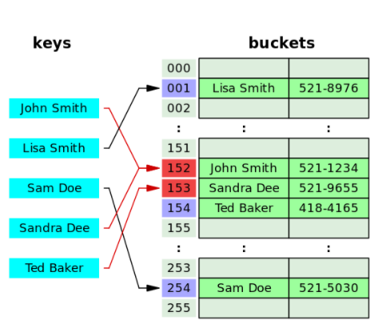
Рисунок. 2.1 Метод открытой адресации

Справочник свободных пакетов.
Организуется специальный справочник, который содержит сведения о том, какие пакеты еще не заполнены. Если первичный пакет заполнен, то с помощью справочника определяется свободный пакет и после занесения в него записи в первичный пакет заносится ссылка на него.
Необходимость в справочнике возрастает в случае частой модификации файлов. В качестве справочника может использоваться простой список заполнения пакетов или массив.
Метод эффективен, если размер пакета более 20 записей.

Поиск записей
В данном курсовом проекте должен быть реализован алгоритм поиска записи по вводимому с клавиатуры ключу.
Также необходимо создать тестовую последовательность для поиска путем добавления к исходной 200-ста несуществующих записей.

Запись результатов в файл
Необходимо оценить время размещения записей каждой из вариаций число пакетов/размер пакета для обоих алгоритмов хэширования. Также оценить время поиска всех записей новой последовательности для каждого метода хеширования также для всех вариаций. На основании полученных результатов построить графики. Выбрать оптимальный алгоритм хеширования и наилучшее для этого метода соотношение число пакетов/размер пакета.

ПРОЕКТИРОВАНИЕ ПРОГРАММНОГО СРЕДСТВА

Проектирование динамических структур данных
В данной курсовой работе будут задействованы несколько динамических структур, роли которых будут играть динамические массивы.
В первую очередь, это будет динамический двумерных массив, состоящий из пакетов и записей “внутри” каждого пакета.
Количество пакетов будет изменяться по следующему правилу, представленному на рисунке 3.1.1.
- от 20 до 200 с шагом 20;
- от 200 до 2000 с шагом 200;
- от 2000 до 20000 с шагом 2000;
- от 20000 до 200000 с шагом 20000.

Рисунок 3.1.1 – правило изменения числа пакетов

Число записей в пакете будет высчитываться до размещения по формуле, представленной на рисунке 3.1.2.
Records = 1200000 div packets packets

Рисунок 3.1.2 – формула изменения числа записей в пакете

Следующей динамической структурой будет справочник, который содержит сведения о том, какие пакеты еще не заполнены. Если первичный пакет заполнен, то с помощью справочника определяется свободный пакет и после занесения в него записи в первичный пакет заносится ссылка на него. В качестве справочника будет использоваться динамический одномерный массив размеров равным количеству пакетов. Использование справочника становится максимально эффективным, если размер пакета более 20 записей.

Разработка алгоритма создания записей
Согласно пункту 2.1, ключевое поле будет состоять из двух букв и 4 цифр. Алгоритм создания ключевых записей представлен на рисунке 3.2.1:

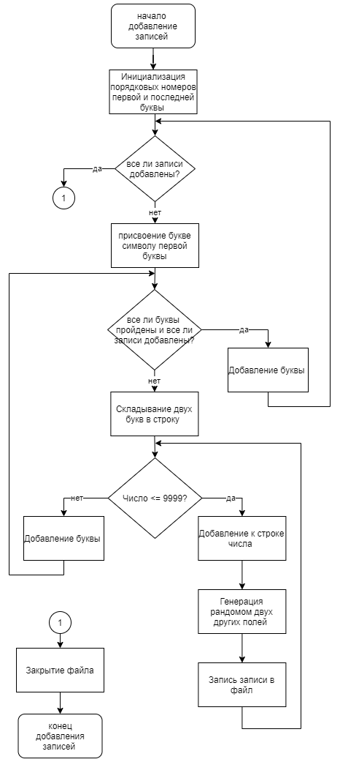
Рисунок 3.2.1 – схема алгоритма создания записей

Разработка алгоритма проверки корректности введенного имени файла
В данном курсовом проекте пользователю будет предоставлена возможность добавить исходный файл с записями тремя способами:
  - Подключить стандартный (заранее заготовленный).
При выборе данного варианта происходит проверка на существование стандартного файла. И, в случае его существования, подключение его как исходного для программы.
  - Создать новый.
При выборе данного варианта пользователю будет предложено ввести новое имя файла и дальнейшая проверка корректности ввода. Алгоритм проверки корректности введенного имени представлен на рисунке 3.3.1:
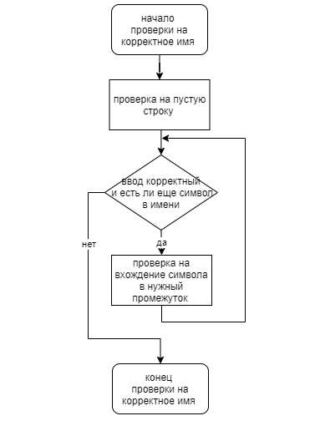
Рисунок 3.3.1 – схема алгоритма проверки корректного имени
  - Выбрать пользовательский файл в проводнике.
При выборе этого варианта открывается диалоговое окно, в котором пользователь выбирает произвольный файл. Далее проводится проверка файла на корректность следующим образом:
Размер пользовательского файла сравнивается с размером стандартного файла. В случае равенства, пользовательский файл признается корректным.

Разработка алгоритмов хеширования
Для хеширования строки, алгоритмам хеш-функций необходимо принимать на входе числовое значение.
Преобразование исходной строки в модифицированную будет происходить следующим образом:
Каждый символ строки будет преобразован в числовой код этого символа из ASCII таблицы. Далее коды остальных символов будут совмещаться с предыдущими.
В данном курсовом проекте ключевой строкой, согласно пункту 3.2
В данной курсовой работе будут рассмотрены два алгоритма хеширования:
- Метод деления
Как описывалось в пункте 2.3 метод деления использует простое число, близкое по значению количеству пакетов.
В данном курсовом проекте, будет использоваться ближайшее простое число, большее чем число пакетов. Алгоритм поиска простого числа может проследить на рисунке 3.4.1:

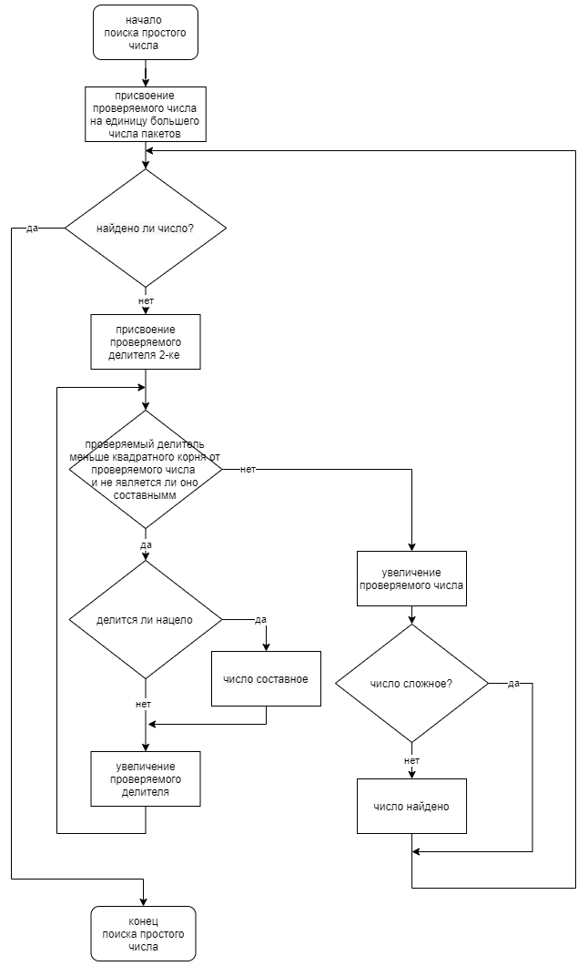
Рисунок 3.4.1 – схема алгоритма поиска простого числа

Для выравнивания будет использоваться специальный коэффициент, полученный по формуле, представленной на рисунке 3.4.2.
alpha= (packets-1)/(dividor-1)
где dividor – простой делитель

Рисунок 3.4.2 – формула нахождения специального коэффициента

Алгоритм нахождения хеша методом деления можно проследить по рисунке 3.4.2:

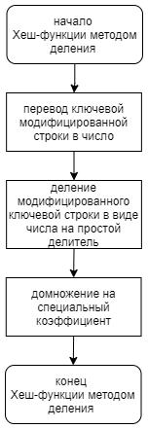
Рисунок 3.4.2 – схема алгоритма нахождения хеша методом деления

Получение необходимых параметров для метода делением можно проследить по рисунке 3.4.3:
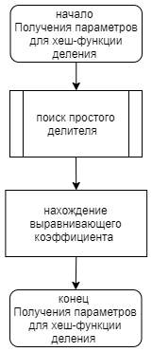
Рисунок 3.4.3 – схема алгоритма получения параметров для хеш-функции методом деления

- Метод сдвига разрядов
Как описывалось в пункте 2.3, согласно методу сдвига, строка будет делиться на две части и складываться. В данном алгоритме также будет использоваться простое число, алгоритм которого описан на рисунке 3.4.1.
Алгоритм получения хеша методом сдвигов можно проследить на рисунке
3.4.4.

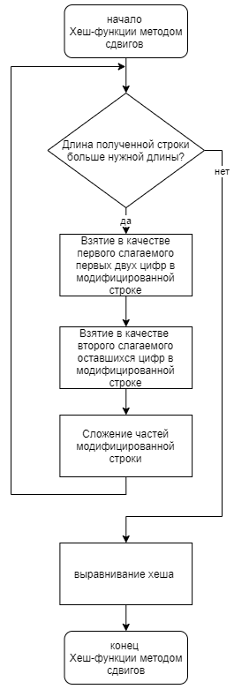
Рисунок 3.4.4 – схема алгоритма нахождения хеша методом сдвигов

Выравнивание хеша будет производиться по формуле, представленной на рисунке 3.4.5.
Hesh = abs(packets-1- (hesh mod dividor));

Рисунок 3.4.5 – схема алгоритма нахождения хеша методом сдвигов

По аналогии с методом деления, тут могло использоваться выравнивание путем домножения на коэффициент. Но при методе сдвигов он был бы малоэффективен.
Получение необходимых параметров для метода сдвигов можно проследить по рисунке 3.4.6:

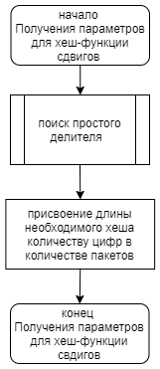
Рисунок 3.4.6 – схема алгоритма получения параметров для хеш-функции методом сдвигов

Разработка алгоритма размещения записей в пакете
В данном курсовом проекте будет задействован справочник свободных пакетов, который будет хранить количество записей в каждом пакете. С помощью его алгоритм будет работать в разы быстрее. Зная информацию о том, сколько записей лежит в каждом пакете можно определить, можно ли в данный пакет записать еще записи, а также узнать в какой пакет можно поместить запись в случае переполнения.
Алгоритм размещения записи можно проследить на рисунке 3.5.1:

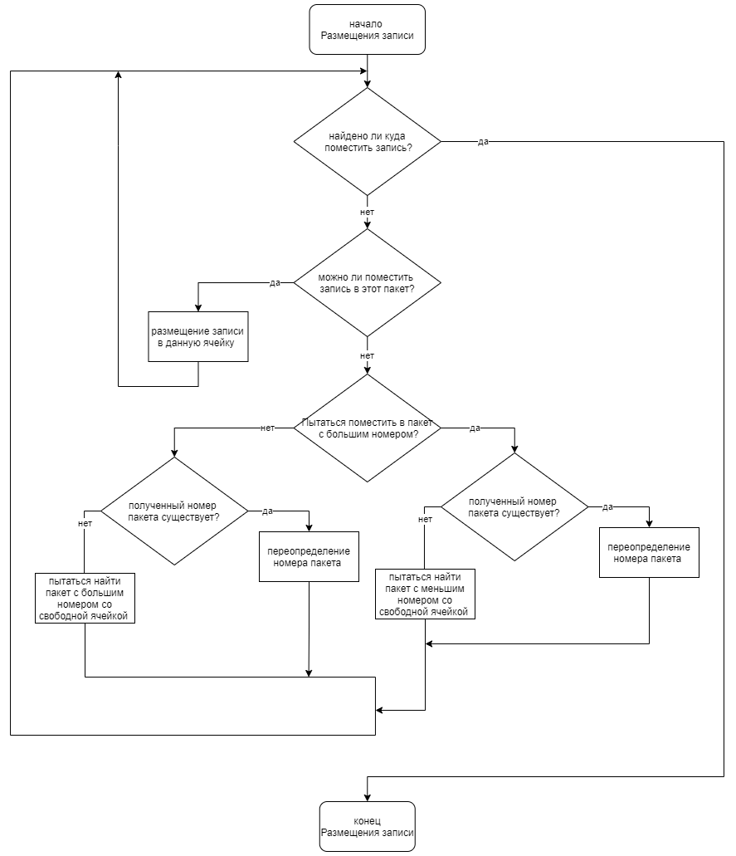 Рисунок 3.5.1 – схема алгоритма размещения записи

Перед каждой попыткой размещения проверяется есть ли свободная ячейка в данном пакете. В случае перебора всех пакетов и не нахождения свободной ячейки выдается ошибка о том, что хеш-таблица полностью заполнена.

Разработка алгоритма размещения всех записей
В данном курсовом проекте будет производиться размещение 1 миллиона записей по пакетам. Согласно заданию, после перебора всех значений количества пакетов необходимо в файл записать результаты всех размещений. Для чего после каждого размещения в файл будет записываться информация о каждом размещении. Эта информация будет включать в себя: количество переполнений, время, затраченное на размещение, плотность заполнения основной области и процентное отношение записей, попавших в область переполнения к общему числу записей. Такой набор данных должен храниться для обоих хеш-функций. Для чего в программе будет использоваться двумерный статический массив, хранящий вышеперечисленные данные.
Алгоритм размещения всех записей можно проследить на рисунке 3.6.1:

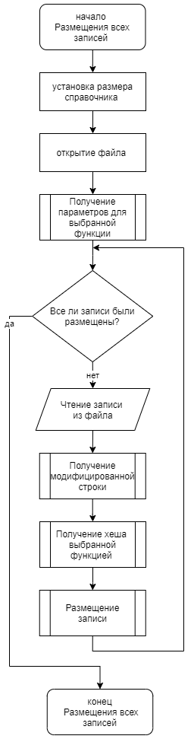
Рисунок 3.6.1 – схема алгоритма размещения всех записей

Согласно заданию, в данном курсовом проекте требуется размещать записи в различное число пакетов. Алгоритм переразмещения по различному числу пакетов представлен на рисунке 3.6.2:
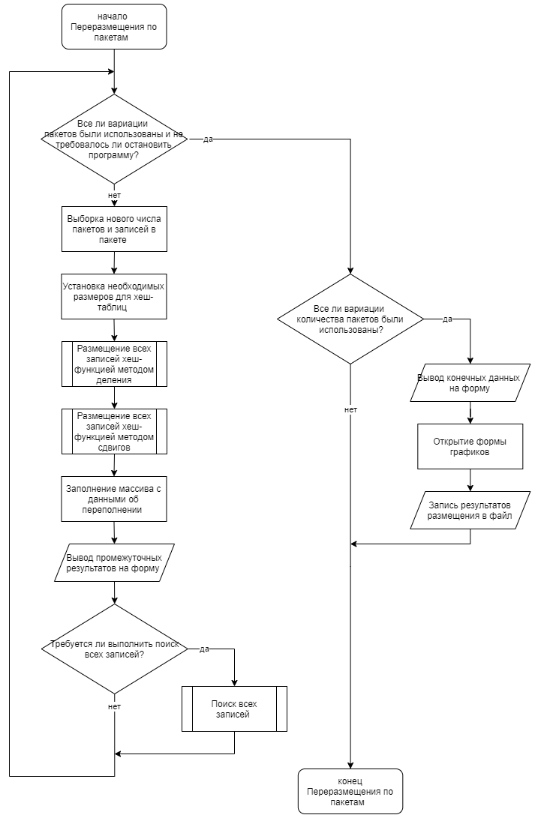
Рисунок 3.6.2 – схема алгоритма переразмещения по пакетам

Разработка алгоритма запуска тестового поиска всех записей
Согласно заданию к курсовому проекту, в программе должен быть организован тестовый поиск всех исходных записей в хеш-таблице. Так же среде к этим записям должны быть добавлены 200 несуществующих.
Файл из записей для тестового поиска будет сформирован путем копирования исходного файла с записями в тестовый и добавления к нему 200 несуществующих записей. Так как для уникальности записи единственным и достаточным условием является уникальность ключевой строки, то будут создаваться строки с символами, не входящими в исходные ключевые строки (например, в качестве первого символа буква из конца алфавита).
Алгоритм запуска тестового поиска всех записей представлен в последующей рисунке 3.7.1:

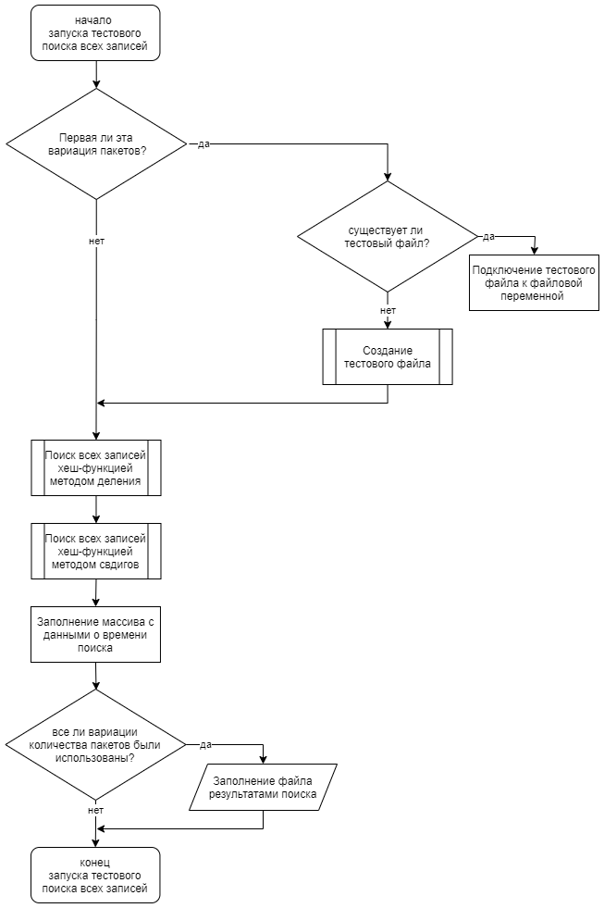

Рисунок 3.7.1 – схема алгоритма запуска тестового поиска всех записей

Разработка алгоритма поиска всех записей
Алгоритм поиска всех записей будет разработан для поиска в обоих хеш-таблицах. Работать он будет по следующему принципу:
Первоначально из тестового файла будет считываться очередная запись, а затем будет воспроизведен поиск это записи в хеш-таблице. Алгоритм поиска всех записей в следующей рисунке 3.8.1:
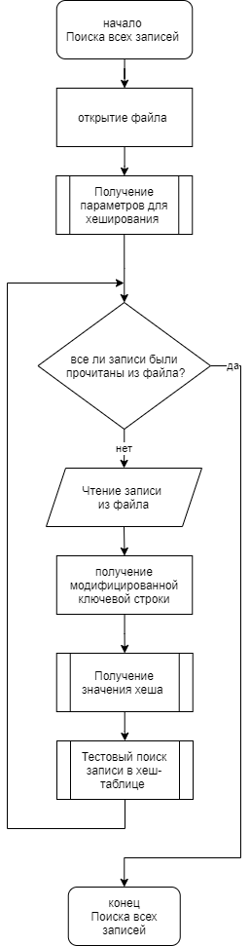
Рисунок 3.8.1 – схема алгоритма тестового поиска всех записей

В случае не нахождения записи в хеш-таблице количество ненайденных записей должно увеличиться.
Алгоритм тестового поиска записи в хеш-таблице представлен на рисунке 3.8.2:
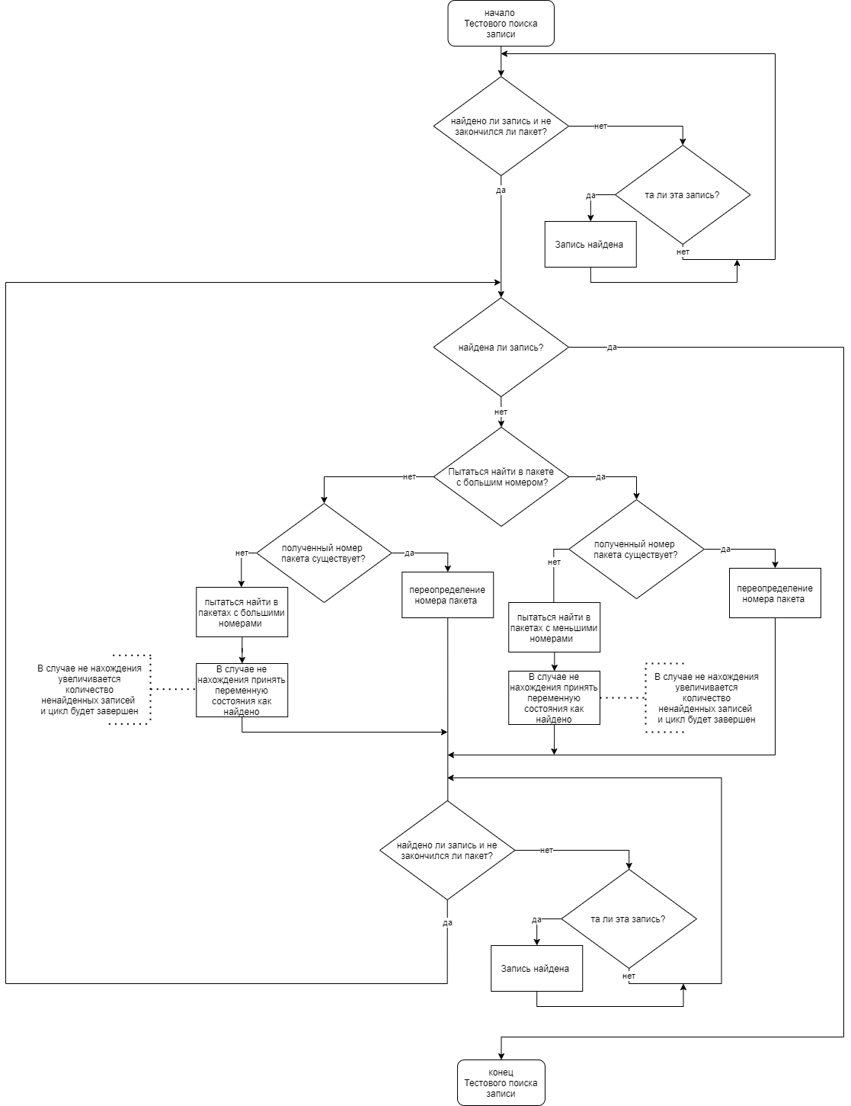

Рисунок 3.8.2 – схема алгоритма тестового поиска записи

Разработка алгоритма пользовательского поиска записи
Пользователю будет предложено выбрать в какой из двух хеш-таблиц искать запись.
После выборки, пользователю будет необходимо ввести ключевую строку (номер своего уникального идентификатора). По введенным данным будет производиться поиск записи в хеш-таблице.
В случае нахождения записи на форму должна выводиться информация об этой записи. В случае не нахождения, соответствующее сообщение.
Алгоритм пользовательского поиска представлен на рисунке 3.9.1:

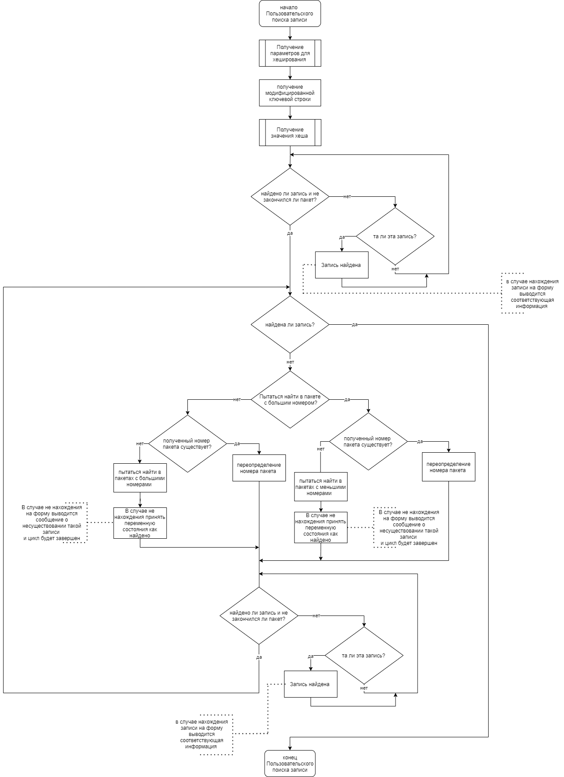
Рисунок 3.9.1 – схема алгоритма пользовательского поиска записи

КОНСТРУИРОВАНИЕ ПРОГРАММНОГО СРЕДСТВА

Взаимодействие между формами
В программном средстве используются 4 формы:
- главная форм MainUnit (Все основные действия происходят на ней);
- форма AddFile, отвечающая за добавление исходного файла с записями;
- форма UserFind, отвечающая за пользовательский поиск необходимой записи;
- форма Graphics, отвечающая за отображение построенных графиков.
Схема взаимодействия форм представлена на рисунке 4.1.1
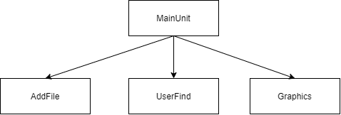
Рисунок 4.1.1 – схема взаимодействия форм
Форма MainUnit представляет собой главную форму. Основное взаимодействие пользователя осуществляется через нее.
Так же MainUnit использует вспомогательные модули такие как:
TestFind и AditionalUnit.
Модуль TestFind используется для поиска всех записей в хеш-таблице.
Модуль AditionalUnit используется для описания основных функций и данных, используемых в нескольких модулях. Сделано это с целью избегания копирования кода.

Описание модуля MainUnit
Как было описано в разделе 4.1 MainUnit является основной формой, из этой формы будут открываться остальные формы.
Основная панель для взаимодействия размещена в правой части формы. Для взаимодействия с этой формой пользователю предлагается 5 кнопок. Полный функционал кнопок становится доступным в ходе выполнения программы.
Скриншот данной формы при запуске отображен на рисунке 4.2.1

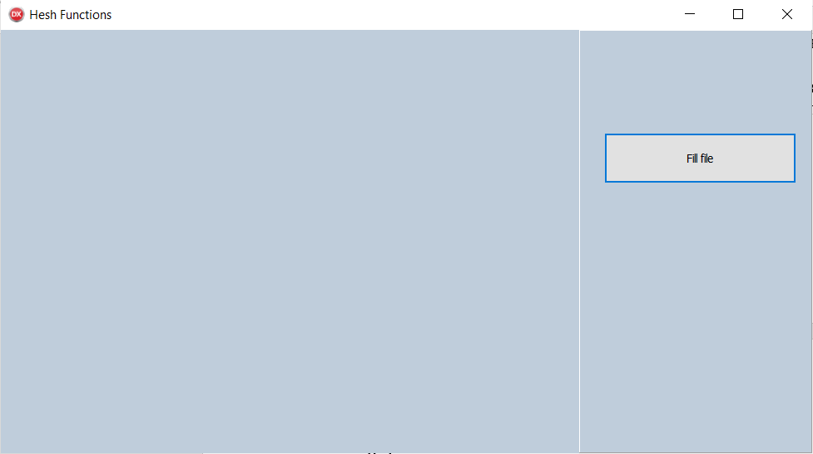
Рисунок 4.2.1 – форма при запуске

При нажатии кнопки Fill File открывается форма AddFile, в которой пользователю будет необходимо подключить исходный файл.
После подключения файла пользователю будет предложено перевыбрать файл или запустить хеширование. Так же одной из опций является поиск всех записей в хеш-таблице после каждого размещения. Скриншот данной формы в начале хеширования отображен на рисунке
4.2.2.
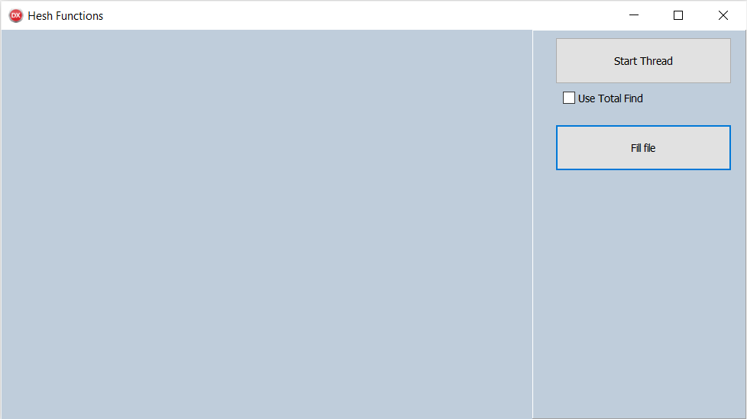
Рисунок 4.2.2 – форма в начале хеширования

При заполнении хеш-таблицы на форме отображается ход выполнения процесса.
Скриншот данной формы во время хеширования отображен на рисунке 4.2.3
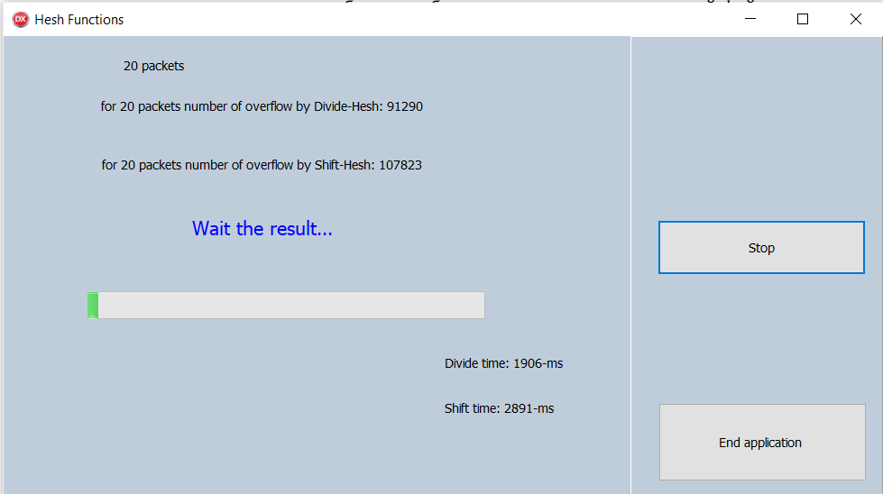
Рисунок 4.2.3 – форма во время хеширования

В ходе выполнения хеширования в целях отображения пользователю количества оставшегося времени выполнения на форме при помощи TotalBar’а выводится прогресс выполнения.
Так же на форме через Label’ ы отображается количество переполнений и затраченное время на размещение. Также, после перевыборки всех вариаций количества пакетов, результаты всех размещений, описанный в пункте 3.6, будут записаны в файл, именуемый в папке с проектом как overflow.txt.
В любой момент выполнения размещений пользователь может нажать на кнопку Stop и будет открыта форма UserFind для пользовательского поиска.
Для того, чтобы в ходе выполнения хеширования форма не “замирала” необходимо выполнять алгоритм размещения всех записей в отдельном потоке. Для этого был использован класс TThread. Обновление визуальных компонентов на форме производилось через метод Synchronize.

Таблица 4.2. – основные подпрограммы модуля MainUnit

Имя подпрограммы | Описание | Заголовок подпрограммы | Имя параметра | Назначение параметра
ChoiceBestPlace | Выбор лучшей  вариации числа  пакетов | procedure ChoiceBestPlace (const My_arr_overflow: TArr_info; var my_file: T_file); | My_arr_overflow | Массив с информацией о размещениях
ChoiceBestPlace | Выбор лучшей  вариации числа  пакетов |  | my_file | Файл, в который происходит запись результатов
Fill_one_record | Размещение записи в пакет | procedure Fill_one_record (var my_arr : Files; var directory: Tdirectory; index: integer; const struct: Type_struct; const packets,records : integer; var over: integer); | my_arr | Хеш-таблица
Fill_one_record | Размещение записи в пакет |  | directory | справочник
Fill_one_record | Размещение записи в пакет |  | index | Первончальный индекс(хеш)
Fill_one_record | Размещение записи в пакет |  | struct | Сама запись
Fill_one_record | Размещение записи в пакет |  | packets | Кол-во пакетов
Fill_one_record | Размещение записи в пакет |  | records | Кол-во записей в пакете
Fill_one_record | Размещение записи в пакет |  | over | Кол-во переполнений
Fill_File | Размещение всех записей в хеш-таблицу | procedure Fill_File (Get_params : T_get_params; Hesh_func : T_Hesh_func; var initial_file : TDataBase;  var my_arr: Files;const packets, records: integer; var over: integer); | my_arr | Хеш-таблица
Fill_File | Размещение всех записей в хеш-таблицу |  | Get_params | Для получения параметров для функции
Fill_File | Размещение всех записей в хеш-таблицу |  | Hesh_func | Хеш-функция
Fill_File | Размещение всех записей в хеш-таблицу |  | initial_file | Файл с исходными записями
Fill_File | Размещение всех записей в хеш-таблицу |  | packets | Кол-во пакетов
Fill_File | Размещение всех записей в хеш-таблицу |  | records | Кол-во записей в пакете
Fill_File | Размещение всех записей в хеш-таблицу |  | over | Кол-во переполнений
Execute | Процедура дополнительного потока, отвечающая за переразмещение | procedure TMyThread.Execute; | - | -

Описание модуля UserFind
При открытии этой формы пользователю будет предложено найти запись по уникальному ключу в одной из хеш-таблиц. В случае существования такой записи на форму выдается информация об этой записи через компонент StringGrid.
Скриншот данной формы при запуске поиска представлен на рисунке 4.3.1.
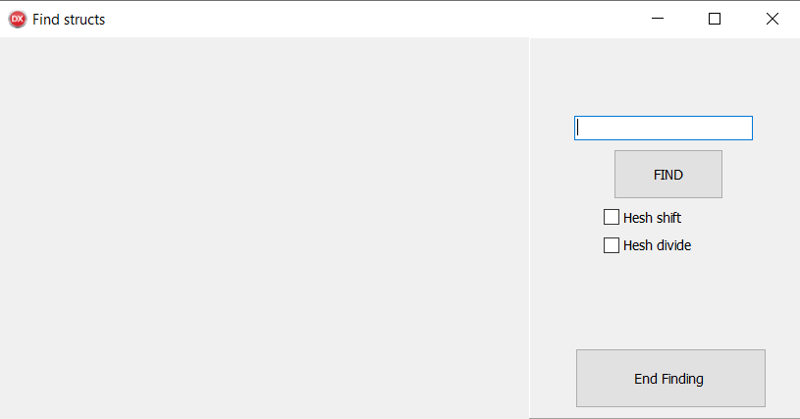 Рисунок 4.3.1 – форма пользовательского поиска при запуске.
Скриншот данной формы в случае удачного поиска представлен на рисунке 4.3.2.
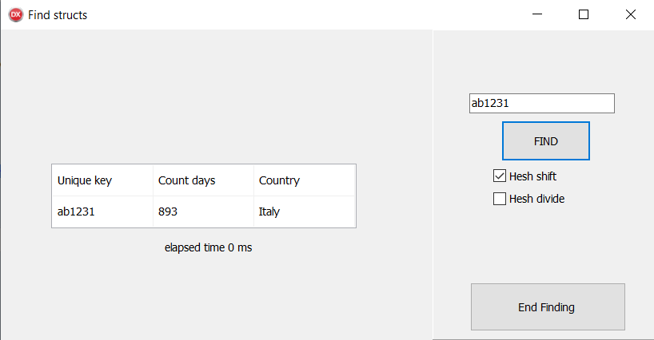 Рисунок 4.3.2 – форма пользовательского поиска в случае удачного поиска

Скриншот данной формы в случае не нахождения такой записи
представлен на рисунке 4.3.3.
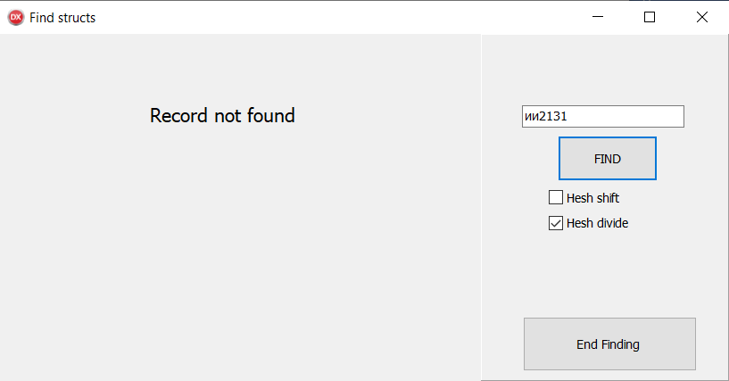
Рисунок 4.3.3 – форма пользовательского поиска при не нахождении записи

Таблица 4.3. – основные подпрограммы модуля UserFind

Имя подпрограммы | Описание | Заголовок подпрограммы | Имя параметра | Назначение параметра
Check_record | Просмотр найденной записи | procedure Check_record (const Found_record: type_struct; const elapsed: Cardinal); | Found_record | Найденная запись
Check_record | Просмотр найденной записи |  | elapsed | Затраченное время поиска
Find_Record | Нахождение для пользователя записи в хеш-таблице | procedure Find_Record (Get_params : T_get_params; Hesh_func : T_Hesh_func; var my_arr : Files; const packets, records: integer; const KEY_STR: string); | my_arr | Хеш-таблица
Find_Record | Нахождение для пользователя записи в хеш-таблице |  | Get_params | Для получения параметров для функции
Find_Record | Нахождение для пользователя записи в хеш-таблице |  | Hesh_func | Хеш-функция
Find_Record | Нахождение для пользователя записи в хеш-таблице |  | packets | Кол-во пакетов
Find_Record | Нахождение для пользователя записи в хеш-таблице |  | records | Кол-во записей в пакете
Find_Record | Нахождение для пользователя записи в хеш-таблице |  | KEY_STR | Исходная ключевая строка

Описание модуля AddFile
Для работы хеш-функций необходимо задать файл с исходными записями. Согласно разделу 3.3 при запуске данной формы пользователю предлагается три варианта.
При выборке создания нового файла пользователю предлагается ввести имя файла, далее введенное имя будет перепроверено согласно алгоритму, описанному в разделе 3.3. В случае удачной проверки будет создан новый файл согласно алгоритму, описанному в разделе 3.3.
Скриншот данной формы при создании нового файла на рисунке 4.4.1:
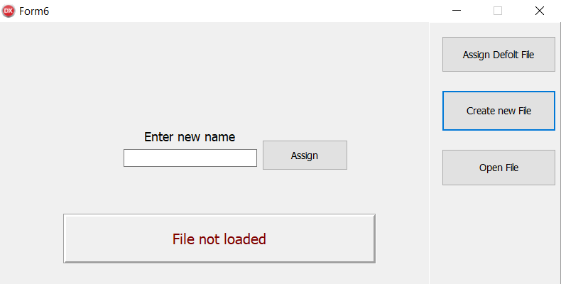 Рисунок 4.4.1 – форма AddFile при создании нового файла
При выборке открытия файла открывается корневая папка для выборки файла с помощью компоненты OpenDialog.
Далее, согласно алгоритму, описанному в разделе 3.3, выбранный файл проверяется на корректность.
Скриншот данной формы при открытии файла на рисунке 4.4.2:
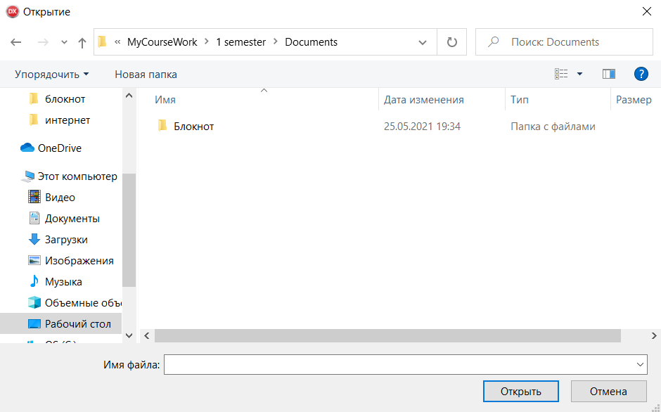 Рисунок 4.4.2 – форма AddFile при открытии файла
При выборке подключения стандартного файла происходит автоматическое подключение к заранее заготовленному файлу.

Таблица 4.4. – основные подпрограммы модуля AddFile

Имя подпрограммы | Описание | Заголовок подпрограммы | Имя параметра | Назначение параметра
Fill_Initial_File | Создание исходного файла с записями | procedure Fill_Initial_File (var initial_database : TDataBase); | initial_database | Файл с записями
CheckValidName | Проверка на корректное имя файла | function CheckValidName(const name : string): boolean; | name | Введенное имя

Описание модуля Graphics
Модуль Graphics используется для вывода графиков, выводящих результаты размещения и поиска.
В данном курсовом проекте для вывода графиков будет использоваться компонент TChart.
Как можно заметить на рисунке 4.2.2, при запуске программы под кнопкой запуска размещен компонент Cheсkbox, при нажатии на который после каждого размещения ищет все записи в обоих хещ-таблицах. В таком случае, после выполнения программы на форме graphics будет доступен вывод графика по тестовому поиску всех записей.
Скриншот данной формы при завершении выполнения программы только с размещением показан на рисунке 4.5.1:
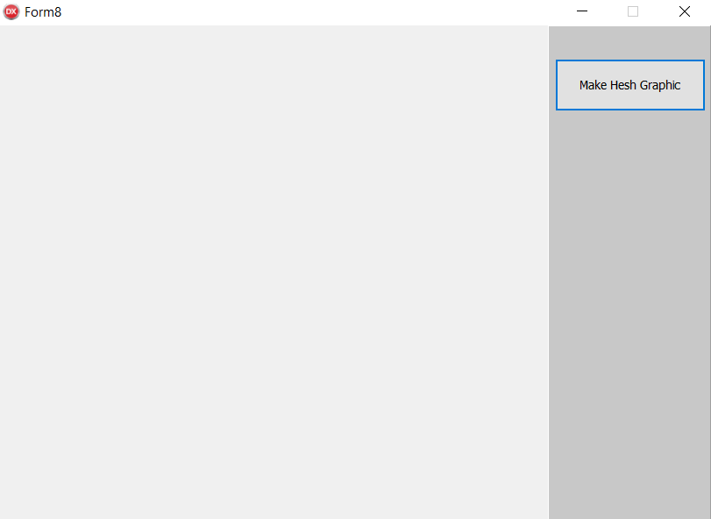
Рисунок 4.5.1– форма Graphics при завершении выполнения программы только с размещением
По нажатию на кнопку Make Hesh Graphics на форму выводится график по размещению записей. По оси OX в графике отображается количество пакетов, по оси OY количество переполнений.
Скриншот графика размещения представлен на рисунке 4.5.2
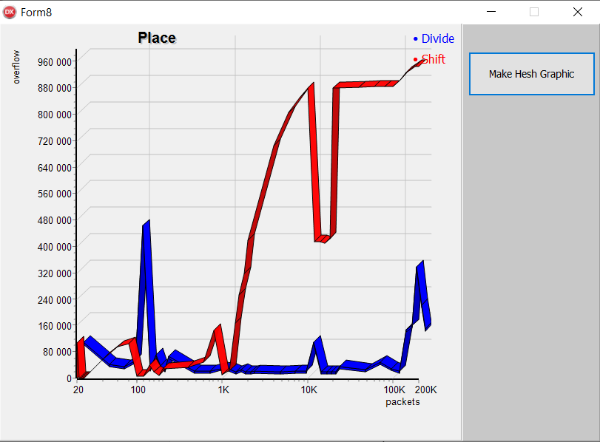
Рисунок 4.5.2– форма Graphics при выводе графика только по размещению.
Скриншот формы при доступном выводе графика о поиске представлен на рисунке 4.5.3
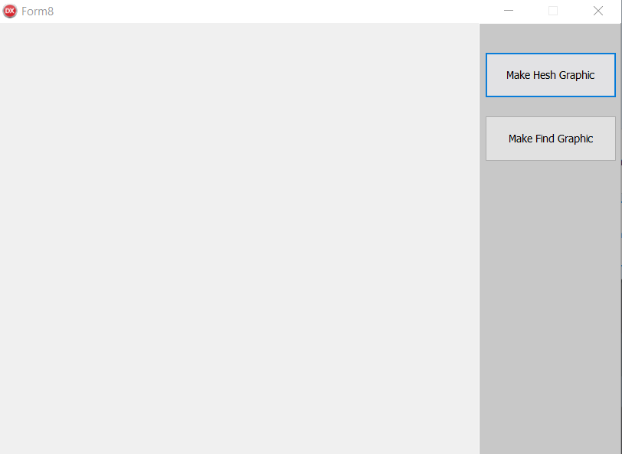 Рисунок 4.5.3–форма Graphics при завершении выполнения

Скриншот графиков представлен на рисунке 4.5.4
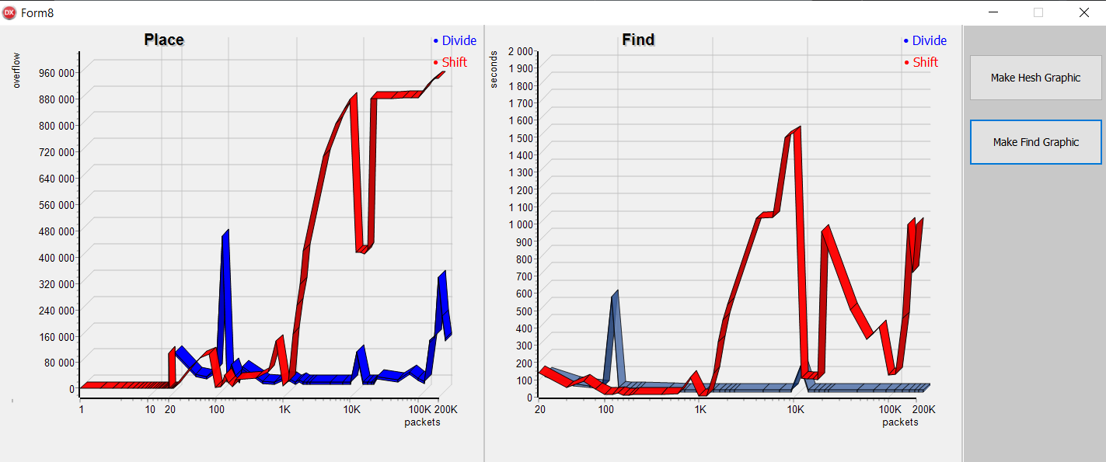
Рисунок 4.5.4– форма Graphics при выводе графиков

Таблица 4.5. – основные подпрограммы модуля Graphics

Имя подпрограммы | Описание | Заголовок подпрограммы | Имя параметра | Назначение параметра
MakeFindGraphicButtonClick | Cоздание графика по результатам поиска | procedure TForm8.MakeFindGraphicButtonClick(Sender: TObject); | Sender | Объект, который сгенерировал событие
MakeHeshGraphicButtonClick | Cоздание графика по результатам размещения | procedure TForm8.MakeHeshGraphicButtonClick(Sender: TObject); | Sender | Объект, который сгенерировал событие

Описание модуля TestFind

Таблица 4.6. – основные подпрограммы модуля TestFind

Имя подпрограммы | Описание | Заголовок подпрограммы | Имя параметра | Назначение параметра
ChoiceBestFind | Выбор лучшей  вариации числа  пакетов по поиску | procedure ChoiceBestFind (const arr_test_find: TArr_info; var test_fil_file:T_file); | arr_test_find | Массив с информацией о поиске
ChoiceBestFind | Выбор лучшей  вариации числа  пакетов по поиску |  | test_fil_file | Файл для записи результатов
Продолжение таблицы 4.6
Find_Test | Тестовый поиск записи | procedure Find_Test (var my_arr : Files; const packets, records: integer; index: integer; const KEY_STR: T_Key_str); | my_arr | Хеш-таблица
Find_Test | Тестовый поиск записи |  | index | Первончальный индекс(хеш)
Find_Test | Тестовый поиск записи |  | packets | Кол-во пакетов
Find_Test | Тестовый поиск записи |  | records | Кол-во записей в пакете
Find_Test | Тестовый поиск записи |  | KEY_STR | Исходная строка
Check_All_Records | Тестовый поиск всех записей | procedure Check_All_Records(Get_params : T_get_params; Hesh_func : T_Hesh_func; var my_file: TDataBase; var my_arr : Files; const packets, records: integer); | my_arr | Хеш-таблица
Check_All_Records | Тестовый поиск всех записей |  | Get_params | Для получения параметров для функции
Check_All_Records | Тестовый поиск всех записей |  | Hesh_func | Хеш-функция
Check_All_Records | Тестовый поиск всех записей |  | initial_file | Файл с исходными записями
Check_All_Records | Тестовый поиск всех записей |  | packets | Кол-во пакетов
Check_All_Records | Тестовый поиск всех записей |  | records | Кол-во записей в пакете
Check_All_Records | Тестовый поиск всех записей |  | my_file | Файл с исходными записями
GoFind | Процедура запуска тестового поиска | procedure GoFind(); | - | -

Описание модуля AditionalUnit

Таблица 4.7. – основные подпрограммы модуля AditionalUnit

Имя подпрограммы | Описание | Заголовок подпрограммы | Имя параметра | Назначение параметра
Get_div | Получение значения хеша методом деления | function Get_div (str: string; const dividor: integer;var alpha: Pointer) : integer; | str | Исходная строка
Get_div | Получение значения хеша методом деления |  | divider | Делитель
Get_div | Получение значения хеша методом деления |  | alpha | Коэффициент выравнивания
Get_shift | Получение значения хеша методом сдвигов | function Get_shift (str : string; const dividor: integer;var size : Pointer): integer; | str | Исходная строка
Get_shift | Получение значения хеша методом сдвигов |  | divider | Делитель
Get_shift | Получение значения хеша методом сдвигов |  | size | Длина необходимой строки
Get_params_shift | Получение параметров для хеш-функции методом сдвигов | procedure Get_params_shift (var dividor : integer;var param: Pointer; const packets : integer); | divider | Делитель
Get_params_shift | Получение параметров для хеш-функции методом сдвигов |  | param | Длина необходимой строки
Get_params_shift | Получение параметров для хеш-функции методом сдвигов |  | packets | packets
Get_params_div | Получение параметров для хеш-функции методом деления | procedure Get_params_div (var dividor : integer;var param: Pointer; const packets : integer); | divider | Делитель
Get_params_div | Получение параметров для хеш-функции методом деления |  | param | Коэффициент выравнивания
Get_params_div | Получение параметров для хеш-функции методом деления |  | packets | Кол-во пакетов

ТЕСТИРОВАНИЕ, ПРОВЕРКА РАБОТОСПОСОБНОСТИ И АНАЛИЗ ПОЛУЧЕННЫХ РЕЗУЛЬТАТОВ
Тестирование играет важную роль в разработке программного обеспечения и является неотъемлемой частью жизненного цикла его разработки, так как:
- повышает надежность, качество и производительность программного средства;
- помогает проверить, правильно ли работает программное средство, убедиться, что программа выполняет то, для чего оно предназначена;
- дает возможность сравнить реальное и ожидаемое поведение программы.
Данное тестирование проводилось на персональном компьютере с установленной операционной системой Windows 10.
Таблица 5.1 – Результаты функционального тестирования
Номер  теста | Тестируемая функциональность | Последовательность действий | Ожидаемый результат | Полученный результат
0 | Подключение стандартного файла | 1.Кликнуть на кнопку «Fill File»  2.Кликнуть на кнопку «Assign default file» | Стандартный файл будет подключен, что символизирует надпись на форме | Тест пройден
1 | Создание нового файла | 1 Кликнуть на кнопку «Fill File»  2.Кликнуть на появившуюся кнопку «Create File»  3.В появившейся Edit’e ввести некорректное имя файла  4.Нажать «Assign» | Появится сообщение о том, что введено неверное имя файла | Тест пройден
3 | Создание нового файла | 1 Кликнуть на кнопку «Fill File»  2.Кликнуть на появившуюся кнопку «Create File»  3.В появившейся Edit’e ввести корректное имя файла  4.Нажать «Assign» | Появится сообщение о том, что файл подключен | Тест пройден

Продолжение таблицы 5.1
4 | Открытие файла | 1 Кликнуть на кнопку «Fill File»  2.Кликнуть на появившуюся кнопку «Open File»  3.В появившемся окне выбрать некорректный файл | Появится сообщение о том, что введено выбран некорректный файл | Тест пройден
5 | Открытие файла | 1 Кликнуть на кнопку «Fill File»  2.Кликнуть на появившуюся кнопку «Open File»  3.В появившемся окне выбрать корректный файл | Появится сообщение о том, что файл подключен | Тест пройден
6 | Запуск хеширования без подключенного файла | 1 Кликнуть на кнопку «Fill File»  2.Закрыть форму  3.В основном окне попробовать запустить хеширование | Появляется сообщение о том, что файл не был подключен | Тест пройден
7 | Запуск хеширования | 1 Кликнуть на кнопку «Fill File»  2.Подключить файл  3.В основном окне запустить хеширование | Хеширование начинается | Тест пройден
8 | Запуск хеширования с тест овым поиском | 1 Кликнуть на кнопку «Fill File»  2.Подключить файл  3.В основном окне запустить хеширование с нажатой галочкой «Use Total Find» | Хеширование начинается с последующим тестовым поиском | Тест пройден
9 | Остановка вы полнения кно пкой  «Stop» | 1 Кликнуть на кнопку «Fill File»  2.Подключить файл  3.В основном окне запустить хеширование  4. Во время выполнения нажать на кнопку Stop | Хеширование прекращается, появляется кнопка для пользовательского поиска | Тест пройден

Продолжение таблицы 5.1
10 | Открытие пользовательского поиска | 1 Кликнуть на кнопку «Fill File»  2.Подключить файл  3.В основном окне запустить хеширование  4. Во время выполнения нажать на кнопку Stop  5. Кликнуть на кнопку «Go Find Records » | Форма пользовательского поиска открывается | Тест пройден
11 | Найти существующую запись без ввода ключевой строки | 1 Кликнуть на кнопку «Fill File»  2.Подключить файл  3.В основном окне запустить хеширование  4. Во время выполнения нажать на кнопку Stop  5. Кликнуть на кнопку «Go Find Records »  6. Кликнуть на кнопку «Find» | Форма выдает сообщение “Enter Key” | Тест пройден
12 | Найти существующую запись без выбора хеш-функции | 1 Кликнуть на кнопку «Fill File»  2.Подключить файл  3.В основном окне запустить хеширование  4. Во время выполнения нажать на кнопку Stop  5. Кликнуть на кнопку «Go Find Records »  6. Ввести ключевую строку  7. Кликнуть на кнопку «Find» | Форма выдает сообщение “Choose some Hesh-Function” | Тест пройден

Продолжение таблицы 5.1
13 | Найти существующую запись | 1 Кликнуть на кнопку «Fill File»  2.Подключить файл  3.В основном окне запустить хеширование  4. Во время выполнения нажать на кнопку Stop  5. Кликнуть на кнопку «Go Find Records »  6. Ввести ключевую строку  7.Выбрать хеш-функцию  7. Кликнуть на кнопку «Find» | Форма выдает информацию о записи | Тест пройден
14 | Найти несуществующую запись | 1 Кликнуть на кнопку «Fill File»  2.Подключить файл  3.В основном окне запустить хеширование  4. Во время выполнения нажать на кнопку Stop  5. Кликнуть на кнопку «Go Find Records »  6. Ввести ключевую строку  7.Выбрать хеш-функцию  7. Кликнуть на кнопку «Find» | Форма выдает информацию о том, что запись не найдена | Тест пройден
15 | Вывод графика о размещении | 1 Кликнуть на кнопку «Fill File»  2.Подключить файл  3.В основном окне запустить хеширование.  4. Дождаться окончания хеширования.  5. В Открывшейся форме кликнуть на кнопку «Make Hesh Graphics» | График размещения отображается | Тест пройден

Продолжение таблицы 5.1
16 | Вывод графика о размещении и поиске | Кликнуть на кнопку «Fill File»  2.Подключить файл  3.В основном окне запустить хеширование.  4. Дождаться окончания хеширования.  5. В Открывшейся форме кликнуть на кнопку «Make Hesh Graphics»  6. кликнуть на кнопку «Make Find Graphics» | График размещения и поиска отображается | Тест пройден
17 | Запись результатов размещения в файл | 1 Кликнуть на кнопку «Fill File»  2.Подключить файл  3.В основном окне запустить хеширование  4. Дождаться завершения хеширования и открыть файл в проводнике | Информация о размещении успешно записана в файл 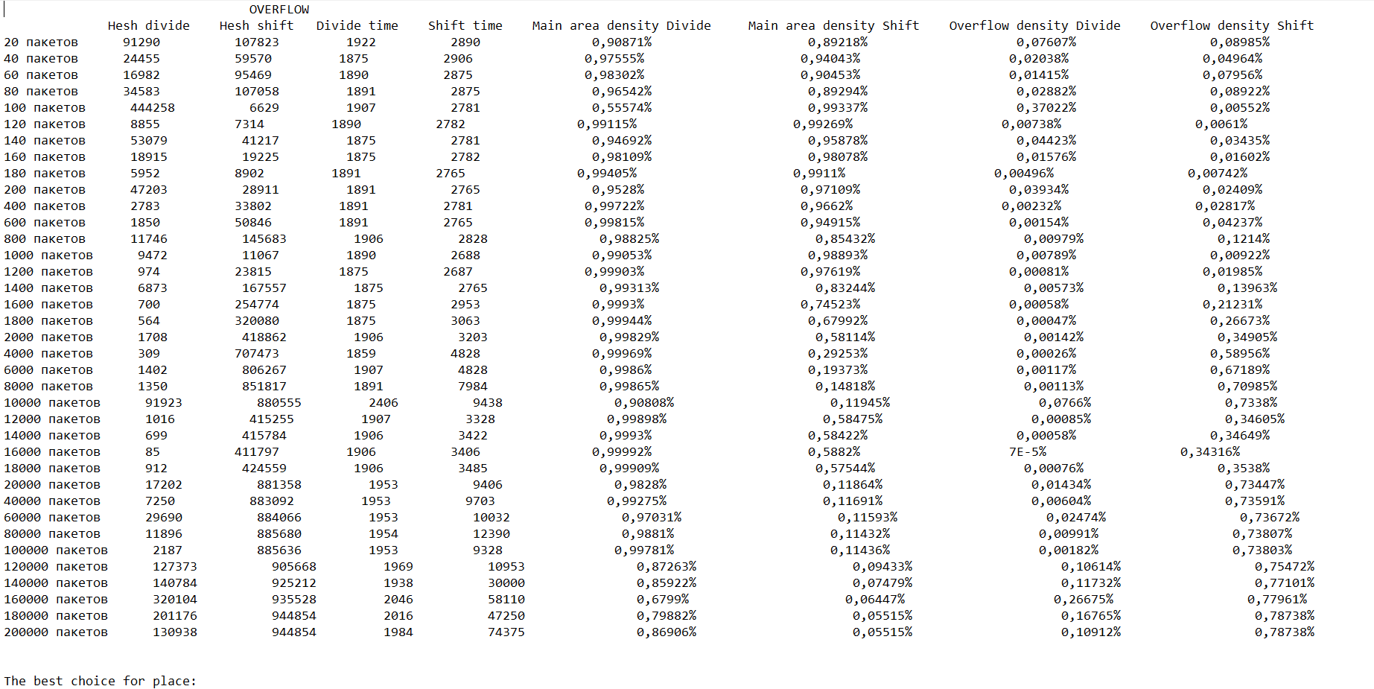 | Тест пройден
18 | Запись результатов поиска в файл | 1 Кликнуть на кнопку «Fill File»  2.Подключить файл  3. В основном окне запустить хеширование с нажатой галочкой «Use Total Find» запустить хеширование  4. Дождаться завершения хеширования и открыть файл в проводнике | Информация о поиске успешно записана в файл 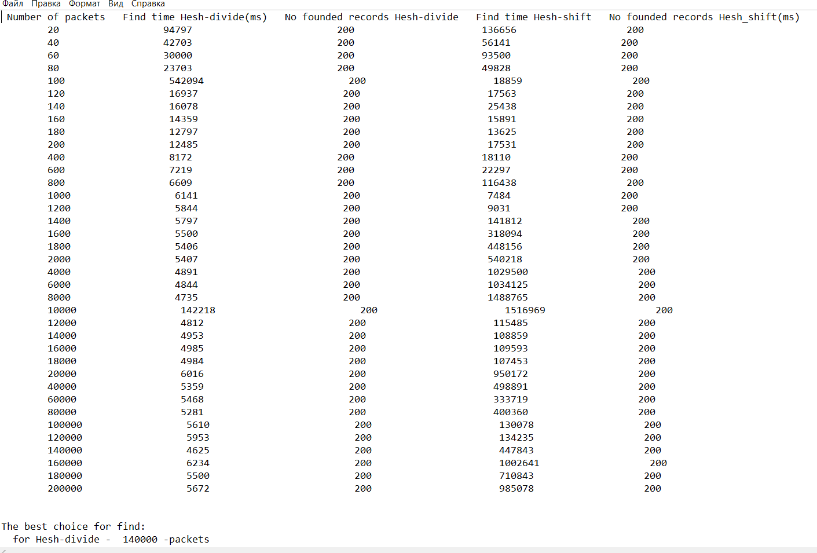 | Тест пройден

Продолжение таблицы 5.1
19 | Выбор лучшего соотношения количества пакетов к количеству записей для размещения | 1 Кликнуть на кнопку «Fill File»  2.Подключить файл  3.В основном окне запустить хеширование  4. Дождаться завершения хеширования и открыть файл в проводнике | В файле отображается лучшее соотношения количества пакетов к количеству записей для размещения для каждой из хеш-функций 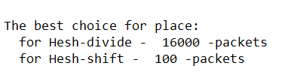 | Тест пройден
20 | Выбор лучшего соотношения количества пакетов к количеству записей для поиска | 1 Кликнуть на кнопку «Fill File»  2.Подключить файл  3. В основном окне запустить хеширование с нажатой галочкой «Use Total Find» запустить хеширование  4. Дождаться завершения хеширования и открыть файл в проводнике | В файле отображается лучшее соотношения количества пакетов к количеству записей для поиска для каждой из хеш-функций 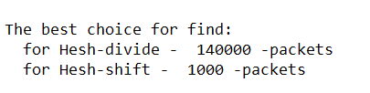 | Тест пройден

РУКОВОДСТВО ПО УСТАНОВКЕ И ИСПОЛЬЗОВАНИЮ
Для того, чтобы запустить программу, нужно открыть файл Coursework.exe. После открытия файла появится окно, показанное на рисунке 6.1.
Рисунок 6,1 – форма в начале хеширования

Для работы программы пользователю будет необходимо подключить исходный файл. Для этого ему необходимо кликнуть по кнопке “Fill File”
Далее будет открыта форма с добавлением исходного файла, на котором пользователю будет предложено 3 варианта, описанных в разделе 3.3.
Самым простым вариантом для пользователя является подключение стандартного файла. Данная вариация доступна при нажатии на кнопку “Assign default file”.
В случае выборки создания нового файла пользователю будет необходимо ввести корректное имя файла. Такое имя должно содержать только:
1) Символы английского алфавита
2) Символы кириллицы
3) символ нижнего подчеркивания ‘_’
4) цифры
В случае выборки открытия файла пользователю в открывшемся окне предлагается выбрать свой файл. После выборки файла осуществляется его проверка на корректность (что этот файл является файлом с исходными записями).
После выборки одной из вышеперечисленных вариаций пользователь также может перевыбрать исходный файл.
Скриншот окна при подключении исходного файла представлен на рисунке 6.2
Рисунок 6.2 – форма при подключении файла

После подключения файла пользователю становится доступен запуск хеширования
Скриншот формы при доступном хешировании представлен на рисунке 6.3:
Рисунок 6.3 – форма при доступном запуске хешировании
Для того, чтобы после каждого размещения по пакетам производился тестовый поиск, пользователю необходимо перед началом хеширования оставить галочку у надписи “Use Total Find”. В таком случае, после окончания хеширования помимо результатов размещения на форме будет отображен график по поиску всех записей.
Скриншот формы во время хеширования представлен на рисунке 6.4:
Рисунок 6.4 – форма во время хеширования
Для поиска записей пользователю необходимо нажать на кнопку “Stop”, после на кнопку “Find Records”. Далее в открывшемся окне ввести ключевую строку (уникальный страховой номер) и выбрать хеш-функцию. В случае удачного поиска на форму выведется информация о записи.
Скриншот формы при удачном поиске представлен на рисунке 6.5:
Рисунок 6.5 – форма при удачном поиске
После завершения хеширования выводятся графики по размещению и поиску всех записей.
Скриншот графика размещения представлен на рисунке 6.6
Рисунок 6.6– форма при выводе графика только по размещению.

Скриншот обоих графиков представлен на рисунке 4.5.4
Рисунок 4.5.4– форма Graphics при выводе графиков

Заключение
В процессе выполнения курсового проекта была проанализирована предметная область, рассмотрены существующие аналоги, выявлены их преимущества и недостатки.
На этапе проектирования были изучены основные принципы работы с динамическими структурами данных, принципы работы с графикой на языке программирования Delphi, принципы работы с файлами, разработаны блок-схемы алгоритмов и графический интерфейс пользователя.
Сравнив результаты размещения и поиска всех записей, можно сделать вывод, что более эффективной функцией является хеш-функция методом деления.
Согласно результатам размещения, для метода делением наиболее эффективное соотношение числа пакетов к числу записей в пакете является 16000 пакетов, в каждом по 75 записей. Для метода сдвигов – 1000.
В соответствии с поставленной целью было разработано приложение, которое реализует алгоритмы анализа хранения и обработки больших объемов информации методом хеширования на примере алгоритмов деления и сдвига разрядов.
Проведено тестирование работоспособности разработанной программной части. Поставленная цель была выполнена в полном объеме, работоспособность подтверждена тестированием программного средства. Разработано руководство пользователя.
Тестирование играет важную роль в разработке программного обеспечения и является неотъемлемой частью жизненного цикла его разработки, так как:
повышает надежность, качество и производительность программного средства.

Список литературы

[1]Фаронов В.В. Турбо Паскаль 7.0. Начальный курс. Учебное пособие. -М.: «Нолидж», 1997.-616 сил .
[2] Тюкачев Н.А. Программирование графики в Delphi: учебное пособие. / Н.А. Тюкачев, И.В. Илларионов, В.Г. Хлебострелов. – СПб. : БХВ-Петербург, 2008. – 784с.
[3] https://kvodo.ru/hash-table.html
[4] https://ru.wikipedia.org/wiki/%D0%A5%D0%B5%D1%88-%D1%82%D0%B0%D0%B1%D0%BB%D0%B8%D1%86%D0%B0

Приложение 1
Исходный код программы
Модуль MainUnit

unit MainUnit;

interface

uses
Winapi.Windows, Winapi.Messages, System.SysUtils, System.Variants, System.Classes, Vcl.Graphics,
Vcl.Controls, Vcl.Forms, Vcl.Dialogs, Vcl.StdCtrls, Vcl.ExtCtrls, Vcl.ComCtrls, Math, UserFind, Graphics,AditionalUnit, AddFile, TestFind;
type

TMyThread = class(TThread)
private
i : integer;
elapsed_div,elapsed_shift: integer;
protected
procedure Execute; override;
Procedure UpdateInfo;
Procedure FinalInfo;
public
over_divide, over_shift: integer;
iscomplete: boolean;
istestfind: boolean;
end;

TForm1 = class(TForm)
ProgressBar1: TProgressBar;
WaitResultLabel: TLabel;
CountPacketsLabel: TLabel;
DivOverLabel: TLabel;
FillFileButton : TButton;
CloseButton: TButton;
PauseButton: TButton;
Button3: TButton;
div_time: TLabel;
shift_time: TLabel;
ButtonThread: TButton;
ShiftOverLabel: TLabel;
TestFindBox: TCheckBox;
Panel1: TPanel;
Panel2: TPanel;
Panel3: TPanel;
Panel4: TPanel;

procedure CloseButtonClick(Sender: TObject);
procedure PauseButtonClick(Sender: TObject);
procedure Button3Click(Sender: TObject);
procedure ButtonThreadClick(Sender: TObject);
procedure FillFileButtonClick(Sender: TObject);
procedure EnterPressed(Sender: TObject; var Key: Char);
procedure ChangePanelLocation(Sender: TObject);

private
{ Private declarations }
public

procedure Fill_labels (const packets: integer; const over_div, over_sh: integer );
end;

var
Form1: TForm1;
MyThread: TMyThread;

implementation

{$R *.dfm}

procedure TForm1.ChangePanelLocation(Sender: TObject);
begin
Panel3.Left:= ((ClientWidth-panel1.Width) div 2)- (Panel3.Width div 2);
Panel3.Top:= (ClientHeight div 2)- (Panel3.Height div 2)
end;

procedure TForm1.CloseButtonClick(Sender: TObject);
begin
MyThread.iscomplete:= true;
close();
end;

procedure TForm1.EnterPressed(Sender: TObject; var Key: Char);
begin
if key=#13 then TestFindBox.Checked:=not TestFindBox.Checked;
end;

procedure TForm1.PauseButtonClick(Sender: TObject);
begin
MyThread.iscomplete:= true;
Button3.Visible:= true;
PauseButton.Visible:= false;
end;

procedure TForm1.Button3Click(Sender: TObject);
begin
form2.show;
end;

procedure TForm1.FillFileButtonClick(Sender: TObject);
begin
Form6.ShowModal;
ButtonThread.Visible:= true;
TestFindBox.Visible:= true;
end;

procedure Tform1.Fill_labels (const packets: integer; const over_div, over_sh: integer );
begin
DivOverLabel.caption := 'for '+ inttostr(packets)+ ' packets number of overflow by Divide-Hesh: '+ inttostr(over_div);
ShiftOverLabel.Caption:= 'for '+ inttostr(packets)+ ' packets number of overflow by Shift-Hesh: '+ inttostr(over_sh);
end;

procedure ChoiceBestPlace (const My_arr_overflow: TArr_info; var my_file: T_file);
var i,min_div, min_shift: integer;
str: string;
begin
min_div:= 1;
min_shift:= 1;
for i := 2 to DIFF_PACKETS do
begin
if My_arr_overflow[i,2]<My_arr_overflow[min_div,2] then min_div:= i;
if My_arr_overflow[i,3]<My_arr_overflow[min_shift,3] then min_shift:= i;
end;
writeln(my_file);
writeln(my_file);
writeln(my_file, 'The best choice for place:');
str:= ' for Hesh-divide - '+ Inttostr(My_arr_overflow[min_div,1])+' -packets';
writeln(my_file,str);
str:= ' for Hesh-shift - '+ Inttostr(My_arr_overflow[min_shift,1])+' -packets';
writeln(my_file,str);
end;

procedure Fill_file_overflow (const My_arr_overflow : TArr_info);
var My_file : T_file;
i: integer;
Str_density_div,Str_density_shift: string;
density_shift, density_div: real;
temp: string;
begin
Assign(My_file,'C:\Users\Asus\Desktop\MyCourseWork\1 semester\Documents\Блокнот\overflow.txt');
Rewrite(my_file);
writeln(My_file, ' OVERFLOW');
writeln(My_file,' Hesh divide Hesh shift Divide time Shift time '+
' Main area density Divide Main area density Shift Overflow density Divide Overflow density Shift');
for i := 1 to DIFF_PACKETS do
begin
density_div:= SimpleRoundTo(1- my_arr_overflow[i,2]/N_REC,-5);
density_shift:= SimpleRoundTo(1- my_arr_overflow[i,3]/N_REC,-5);
Str_density_div:= FloatToStr(density_div)+'%';
Str_density_shift:= FloatToStr(density_shift)+'%';
temp:= IntToStr(my_arr_overflow[i,1])+' пакетов '+IntToStr(my_arr_overflow[i,2])+
' '+ IntToStr(my_arr_overflow[i,3])+' '+IntToStr(my_arr_overflow[i,4])+
' '+ IntToStr(my_arr_overflow[i,5])+' '+Str_density_div+
' '+Str_density_shift;
density_div:= SimpleRoundTo(my_arr_overflow[i,2]/N_Pack,-5);
density_shift:=SimpleRoundTo(my_arr_overflow[i,3]/N_Pack,-5);
Str_density_div:= FloatToStr(density_div)+'%';
Str_density_shift:= FloatToStr(density_shift)+'%';
temp:= temp +' '+ Str_density_div+' '+Str_density_shift;
writeln(My_file,temp);
end;
ChoiceBestPlace(my_arr_overflow,my_file);
close(My_file);
end;

procedure Fill_Arr_Overflow (var Arr_overflow: TArr_info; const i: byte; const Packets,over_div,over_shift: integer);
begin
Arr_overflow[i,1]:= packets;
Arr_overflow[i,2]:= over_div;
Arr_overflow[i,3]:= over_shift;
Arr_overflow[i,4]:= MyThread.elapsed_div;
Arr_overflow[i,5]:= MyThread.Elapsed_shift;
end;

procedure TForm1.ButtonThreadClick(Sender: TObject);
begin
if not IsAddFile then ShowMessage('Not loaded file')
else
begin
WaitResultLabel.Visible:= true;
ProgressBar1.Min := 0;
ProgressBar1.Max := DIFF_PACKETS;
ProgressBar1.Position := 0;
ProgressBar1.Visible:= true;
ProgressBar1.Step:=1;
WaitResultLabel.Enabled:= true;
CountPacketsLabel.Enabled:= true;
DivOverLabel.Enabled:= true;
TestFindBox.Visible:= false;
TestFindBox.Visible:=false;
CloseButton.Visible:= true;
FillFileButton.Visible:= false;
ButtonThread.Visible:= false;
PauseButton.Visible:=true;
div_time.Visible:= true;
shift_time.visible:= true;
if MyThread = nil then
begin
MyThread:= TMyThread.Create(true);
if TestFindBox.checked then
Mythread.istestfind:= true
else
Mythread.istestfind:= false;
MyThread.Priority:=tpHigher;
MyThread.FreeOnTerminate:= true;
MyThread.resume;
end;
end;
end;

procedure fill_sell (var rec: type_struct; var index: integer; const struct: Type_struct; var bool : boolean);
begin
bool:= true;
rec:= struct;
inc(index);
end;

procedure Fill_one_record (var my_arr : Files; var directory: Tdirectory; index: integer; const struct: Type_struct; const packets,records : integer; var over: integer);
var j,k,save_index : integer;
found : boolean;
begin
try
found:= false;
k:=1;
save_index:=index;
while not found do
begin
j:= directory[index];
if j< records then
begin
if my_arr<>nil then
fill_sell(my_arr[index,j],directory[index],struct,found)
end
else
begin
if k>0 then
begin
if index+k< packets then
begin
index:= index+k;
k:= k*(-1);
dec(k);
end
else
begin
dec(index);
while not found do
begin
j:= directory[index];
if j< records then
begin
if my_arr<>nil then
fill_sell(my_arr[index,j],directory[index],struct,found)
end
else dec(index);
end;
end;
end
else
begin
if index+k>=0 then
begin
index:= index+k;
k:= k*(-1);
inc(k);
end
else
begin
inc(index);
while not found do
begin
j:= directory[index];
if j< records then
begin
if my_arr<>nil then
fill_sell(my_arr[index,j],directory[index],struct,found)
end
else inc(index);
end;
end;
end;
end;
end;
if index<>save_index then inc(over);
except
ShowMessage('Not enough space to place records');
end;
end;

procedure Fill_File (Get_params : T_get_params; Hesh_func : T_Hesh_func; var initial_file : TDataBase;
var my_arr: Files;const packets, records: integer; var over: integer);

var dividor, index,counter: integer;
str: string;
param: Pointer;
temp: type_struct;
Directory: Tdirectory;
begin
SetLength(Directory, packets);
reset(initial_file);
Get_params(dividor,param,packets);
counter:= 0;
while (counter<N_REC) do
begin
read(initial_file, temp);
str:= get_ascii_string(temp.key);
index:= Hesh_func(str,dividor,param);
Fill_one_record(my_arr,directory,index,temp,packets,records,over);
inc(counter);
end;
end;

Procedure TMyThread.Updateinfo ();
begin
form1.CountPacketsLabel.Caption:=inttostr(packets)+' packets';
form1.div_time.caption:= 'Divide time: '+inttostr(Elapsed_div)+ '-ms';
form1.shift_time.caption:= 'Shift time: '+inttostr(Elapsed_shift)+'-ms';
form1.Fill_labels(packets,over_divide,over_shift);
form1.ProgressBar1.Position := i;
form1.ProgressBar1.Update;
end;

Procedure TMyThread.Finalinfo ();
begin
with Form1 do
begin
WaitResultLabel.caption := 'Program complited ';
CountPacketsLabel.Visible:= false;
DivOverLabel.Visible:= false;
ShiftOverLabel.Visible:= false;
CloseButton.Visible:= true;
shift_time.Visible:= false;
div_time.Visible:= false;
Button3.Visible:= true;
if not TestFindBox.Checked then
Form8.MakeFindGraphicButton.Visible:= false;
PauseButton.Visible:= false;
Form8.Show;
end;
end;

procedure TMyThread.Execute;
var
Start, Stop: Cardinal;
k : integer;

begin
i:=0;
k:=1;
iscomplete:= false;
while (packets <= 180000) and (not iscomplete) do
begin
packets:= packets+20*k;
if packets>=200 then
begin
if packets>=2000 then
begin
if packets>=20000 then
k:=1000
else k:=100;
end
else k:=10;
end;
records:= N_PACK div packets;
my_arr_divide:= nil;
my_arr_shift:= nil;
SetLength(my_arr_divide,packets,records);
SetLength(my_arr_shift,packets,records);
over_divide := 0;
over_shift:= 0;
start:=GetTickCount;
Fill_File(Get_params_div,get_div,initial_file,my_arr_divide,packets, records,over_divide);
stop:= GetTickCount;
Elapsed_div:= stop-start;
start:= GetTickCount;
Fill_File(Get_params_shift,get_shift,initial_file,my_arr_shift,packets, records,over_shift);
stop:= GetTickCount;
Elapsed_shift:= stop-start;
inc(i);
Fill_Arr_Overflow(my_arr_overflow,i,packets,over_divide,over_shift);
Synchronize(UpdateInfo);
if istestfind then
GoFind;
end;
if packets = 200000 then
begin
Synchronize(FinalInfo);
Fill_file_overflow(my_arr_overflow);
end;
end;

end.

Модуль AddFile
unit AddFile;

interface

uses
Winapi.Windows, Winapi.Messages, System.SysUtils, System.Variants, System.Classes, Vcl.Graphics,
Vcl.Controls, Vcl.Forms, Vcl.Dialogs, Vcl.StdCtrls, AditionalUnit, Vcl.ExtCtrls;

type
TForm6 = class(TForm)
AssignDefoltButton: TButton;
FillFileButton: TButton;
NewNameEdit: TEdit;
NewNameLabel: TLabel;
AssignNameButton: TButton;
ResultPanel: TPanel;
OpenButton: TButton;
OpenDialog1: TOpenDialog;
InstrumentsPanel: TPanel;
SettingsPanel: TPanel;
procedure AssignNameButtonClick(Sender: TObject);
procedure AssignDefoltButtonClick(Sender: TObject);
procedure FillFileButtonClick(Sender: TObject);
procedure OpenButtonClick(Sender: TObject);
private
{ Private declarations }
public

end;

var
Form6: TForm6;

implementation

{$R *.dfm}

function CheckValidFile (): boolean;
var temp_file: TDataBase;
t1,t2: integer;
begin
if FileExists('C:\Users\Asus\Desktop\MyCourseWork\1 semester\Documents\Блокнот\check_valid.txt') then
begin
AssignFile(temp_file,'C:\Users\Asus\Desktop\MyCourseWork\1 semester\Documents\Блокнот\check_valid.txt');
reset(temp_file);
reset(initial_file);
t1:=filesize(temp_file);
t2:=filesize(initial_file);
if t1=t2 then result:= true
else result:= false;
close(temp_file);
end;
end;

procedure Fill_Initial_File (var initial_database : TDataBase);
var
initial_str,str : string;
first,last,i,j,k,counter: integer;
temp: Type_struct;
begin
randomize;
rewrite(initial_database);
first:= ord('a');
last:= ord('z');
i:= first;
counter:= 0;
while (counter<N_REC) do
begin
j:= first;
while(j<=last) and(counter<N_REC) do
begin
str:=chr(i)+chr(j);
for k := 0 to 9999 do
begin //(a..d)+(a..z)+(0000..9999) (lаst dv)
initial_str:=IntToStr(k);
while (length(initial_str)<4) do
insert('0',initial_str,1);
initial_str:= str+initial_str;
temp.key:= initial_str;
temp.count_days:= random(1000);
temp.Country:=TCountries[random(23)];
write(initial_database,temp);
inc(counter);
end;
inc(j);
end;
inc(i);
end;
Close(initial_database);
end;

function CheckValidName(const name : string): boolean;
var i : integer;
badsimbol: boolean;
begin
i:=1;
badsimbol:= false;
if name = '' then badsimbol:= true;
while ((i<= length(name)) and (not BadSimbol)) do
begin
if not( (name[i] in ['A'..'Z']) or (name[i] in ['a'..'z']) or
(name[i] = '_') or (name[i] in ['А'..'Я']) or (name[i] in ['0'..'9'])
or (name[i] in ['а'..'я']) ) then
BadSimbol:= true;
inc(i);
end;
result:= not badsimbol;
end;

procedure TForm6.AssignDefoltButtonClick(Sender: TObject);
begin
AssignNameButton.Visible:= false;
NewNameLabel.Visible:= false;
NewNameEdit.Visible:= false;
if FileExists('C:\Users\Asus\Desktop\MyCourseWork\1 semester\Documents\Блокнот\initial_file.txt') then
begin
AssignFile(initial_file,'C:\Users\Asus\Desktop\MyCourseWork\1 semester\Documents\Блокнот\initial_file.txt');
ResultPanel.Font.Color:= clGreen;
IsAddFile:= true;
ResultPanel.Caption:='File loaded';
end
else
begin
ResultPanel.Caption:='Defolt database was damaged';
end;
end;

procedure TForm6.AssignNameButtonClick(Sender: TObject);
var
name : string;
begin
if CheckValidName(NewNameEdit.Text) then
begin
name:= NewNameEdit.Text + '.txt';
AssignFile(initial_file,name);
Fill_Initial_File(initial_file);
ResultPanel.Font.Color:= clGreen;
ResultPanel.Caption:='File loaded';
IsAddFile:= true;
end
else
showmessage('Enter currectly name');
end;

procedure TForm6.FillFileButtonClick(Sender: TObject);
begin
NewNameEdit.Visible:= true;
NewNameLabel.Visible:= true;
AssignNameButton.Visible:= true;
end;

procedure TForm6.OpenButtonClick(Sender: TObject);
var addr: string;
begin
AssignNameButton.Visible:= false;
NewNameLabel.Visible:= false;
NewNameEdit.Visible:= false;
if OpenDialog1.Execute then
begin
addr:= OpenDialog1.FileName;
AssignFile(initial_file,addr);
if CheckValidFile then
begin
ResultPanel.Font.Color:= clGreen;
ResultPanel.Caption:='File loaded';
IsAddFile:= true;
end
else
begin
ResultPanel.Font.Color:= clRed;
ResultPanel.Caption:='Not Currectly File';
end;
end;
end;

Модуль AditionalUnit
unit AditionalUnit;

interface
uses SysUtils,StrUtils, Winapi.Windows;
Const N_PACK = 1200000;
N_REC = 1000000;
DIFF_PACKETS= 37;

Tcountries : array [0..22] of string = ('Abkhazia','Japan','Albania','Algeria','Argentina','Armenia','Australia','Belarus','Belgium','Brazil','Canada','China','Denmark','Egypt','Germany','Iran','Italy','Panama','Papua','Russia','Spain','Turkey','Ukraine');

type

Tinteger = ^integer;

Treal = ^real;

T_Key_str = string[6];

Type_struct = record
key: T_Key_str;
count_days : integer;
country: string[9];
end;

TDataBase = File of type_struct;

Files = array of array of Type_struct;

tDirectory = Array of Integer;

T_file= textFile;

TArr_info = array [1..DIFF_PACKETS] of array [1..5] of integer;

T_Hesh_func = function(initial_str: string; const dividor: integer;var param: Pointer) : integer;

T_get_params = procedure (var dividor: integer; var param: Pointer; const packets: integer);

function get_ascii_string (Initial_str: string): string;

function Get_div (str: string; const dividor: integer;var alpha: Pointer) : integer; far;

function Get_shift (str : string; const dividor: integer; var size: Pointer): integer; far;

procedure Get_params_shift (var divider : integer; var param: Pointer; const packets : integer); far;

procedure Get_params_div (var divider : integer; var param: Pointer; const packets : integer); far;

var packets : integer= 0;
my_arr_divide,my_arr_shift: Files;
records: integer;
initial_file: TDataBase;
IsAddFile: boolean = false;
my_arr_overflow,arr_test_find : TArr_info;
var param: Pointer;

implementation

function Get_simple_number (const N : integer): integer;
var i,j: integer;
found, complex : boolean;
begin
i:= N+1;
found:= false;
while not found do
begin
j:=2;
complex:= false;
while (not complex) and (j<sqrt(i)) do
begin
if i mod j = 0 then complex:= true;
inc(j);
end;
inc(i);
if not complex then found:= true;
end;
result:= i-1;
end;

function get_ascii_string (Initial_str: string): string;
var
finish_str: string;
i: Integer;
begin
finish_str:= '';
for i := 1 to length(Initial_str) do
finish_str := finish_str + IntToStr(ord(initial_str[i]));
Result:= finish_str;
end;

function Get_div (str: string; const dividor: integer;var alpha: Pointer) : integer; far;
var
int: int64;
begin
int:= StrToInt64(str) mod dividor;
result:= round(int*Treal(alpha)^);
end;

function Get_shift (str : string; const dividor: integer;var size : Pointer): integer; far;
var
hesh: int64;
num: string;
begin
while length(str)>Tinteger(size)^ do
begin
num:= Copy(str,1,2);
delete(str,1,1);
hesh:= StrToInt64(str)+ strtoint(num);
str:= inttostr(hesh);
end;
hesh:= abs(packets-1- (hesh mod dividor));
result:= hesh;
end;

procedure Get_params_shift (var divider : integer;var param: Pointer; const packets : integer); far;
var
size: Tinteger;
begin
new(size);
size^:= length(inttostr(packets));
divider:= Get_simple_number(packets);
param:= size;
dispose(size);
end;

procedure Get_params_div (var divider : integer;var param: Pointer; const packets : integer); far;
var
alpha : Treal;
begin
new(alpha);
divider := Get_simple_number(packets);
alpha^ := (packets-1)/(divider-1);
param:= alpha;
dispose(alpha);
end;

end.
Модуль Graphics
unit Graphics;

interface

uses
Winapi.Windows, Winapi.Messages, System.SysUtils, System.Variants, System.Classes, Vcl.Graphics,
Vcl.Controls, Vcl.Forms, Vcl.Dialogs, AditionalUnit, Vcl.StdCtrls, Vcl.ExtCtrls,
VclTee.TeeGDIPlus, VCLTee.TeEngine, VCLTee.Series, VCLTee.TeeProcs,
VCLTee.Chart, VCLTee.TeeSpline;

type
TForm8 = class(TForm)
Panel1: TPanel;
MakeFindGraphicButton: TButton;

FIndChart: TChart;
Series1: TLineSeries;
Series2: TLineSeries;
Panel2: TPanel;
DivFindLabel: TLabel;
ShiftFindLabel: TLabel;
PlaceChart: TChart;
Label1: TLabel;
Label2: TLabel;
LineSeries1: TLineSeries;
LineSeries2: TLineSeries;
procedure MakeHeshGraphicButtonClick(Sender: TObject);
procedure MakeFindGraphicButtonClick(Sender: TObject);
private
{ Private declarations }
public
IsFindTest : boolean;
MakeHeshGraphicButton: TButton;
end;

var
Form8: TForm8;

implementation

{$R *.dfm}

procedure TForm8.MakeFindGraphicButtonClick(Sender: TObject);
var i,x,Ydiv,Ysh: integer;
begin
with FindChart do
begin
form8.ClientWidth:= 1423;
for i := 1 to DIFF_PACKETS do
begin
x:=my_arr_overflow[i,1];
Ydiv:=arr_test_find[i,2] div 1000;
Ysh:= arr_test_find[i,4] div 1000;
Series1.AddXY(x,Ydiv);
Series2.AddXY(x,Ysh);
end;
end;
FIndChart.Visible:= true;
end;

procedure TForm8.MakeHeshGraphicButtonClick(Sender: TObject);
var i,x,Ydiv,Ysh: integer;
begin
with placechart do
begin
for i := 1 to DIFF_PACKETS do
begin
x:=my_arr_overflow[i,1];
Ydiv:=my_arr_overflow[i,2];
Ysh:= my_arr_overflow[i,3];
LineSeries1.AddXY(x,Ydiv);
LineSeries2.AddXY(x,Ysh);
end;
end;
PlaceChart.Visible:= true;
end;

end.
Модуль TestFind
unit TestFind;
interface
uses AditionalUnit,Windows,SysUtils;

var
i: integer =1;
test_sequence_file: TDataBase;
no_found_count,no_found_div,no_found_shift: integer;
elapsed_div,elapsed_shift: Cardinal;
procedure GoFind();
implementation

procedure ChoiceBestFind (const arr_test_find: TArr_info; var test_fil_file:T_file);
var i,min_div, min_shift: integer;
str: string;
begin
min_div:= 1;
min_shift:= 1;
for i := 2 to DIFF_PACKETS do
begin
if arr_test_find[i,2]<arr_test_find[min_div,2] then min_div:= i;
if arr_test_find[i,4]<arr_test_find[min_shift,4] then min_shift:= i;
end;
writeln(test_fil_file);
writeln(test_fil_file);
writeln(test_fil_file, 'The best choice for find:');
str:= ' for Hesh-divide - '+ Inttostr(arr_test_find[min_div,1])+' -packets';
writeln(test_fil_file,str);
str:= ' for Hesh-shift - '+ Inttostr(arr_test_find[min_shift,1])+' -packets';
writeln(test_fil_file,str);
end;

procedure FillFindFile(const arr_test_find: TArr_info);
var test_fill_file: T_file;
temp: string;
i: integer;
begin
AssignFile(test_fill_file,'C:\Users\Asus\Desktop\MyCourseWork\1 semester\Documents\Блокнот\ResultsOfFind.txt');
Rewrite(test_fill_file);
temp:=' Number of packets'+' '+'Find time Hesh-divide(ms)'+' '+
'No founded records Hesh-divide'+' '+'Find time Hesh-shift'+' '+'No founded records Hesh_shift(ms)';
writeln(test_fill_file,temp);
for i := 1 to DIFF_PACKETS do
begin
temp:= ' '+inttostr(arr_test_find[i,1])+' '+inttostr(arr_test_find[i,2])
+' '+inttostr(arr_test_find[i,3])+' '+inttostr(arr_test_find[i,4])
+' '+inttostr(arr_test_find[i,5]);
writeln(test_fill_file,temp);
end;
ChoiceBestFind(arr_test_find,test_fill_file);
close(test_fill_file);
end;

procedure Find_Test (var my_arr : Files; const packets, records: integer; index: integer; const KEY_STR: T_Key_str);
var i,k : integer;
found : boolean;
begin
found := false;
i:= 0;
while (not found) and (i< records) do
begin
if my_arr[index,i].key= KEY_STR then
begin
found := true;
end;
inc(i);
end;
k:=1;
while not found do
begin
if k>0 then
begin
if index+k< packets then
begin
index:= index+k;
k:= k*(-1);
dec(k);
end
else
begin
dec(index);
while (not found) and (index>=0) do
begin
i:=0;
while (not found) and (i< records) do
begin
if my_arr[index,i].key= KEY_STR then
begin
found := true;
end
else inc(i);
end;
dec(index)
end;
if not found then
begin
inc(no_found_count);
found:= true; // here it's meens not found but finding will terminated
end;
end;
end
else
begin
if index+k>=0 then
begin
index:= index+k;
k:= k*(-1);
inc(k);
end
else
begin
inc(index);
while (not found) and (index< packets) do
begin
i:=0;
while (not found) and (i< records) do
begin
if my_arr[index,i].key= KEY_STR then
begin
found := true;
end
else inc(i);
end;
inc(index);
end;
if not found then
begin
inc(no_found_count);
found:= true; // here it's meens not found but finding will terminated
end;
end;
end;
i:=0;
while (not found) and (i< records) do
begin
if my_arr[index,i].key= KEY_STR then
begin
found := true;
end;
inc(i);
end;
end;
end;

procedure Check_All_Records(Get_params : T_get_params; Hesh_func : T_Hesh_func;
var my_file: TDataBase; var my_arr : Files; const packets, records: integer);
var temp: Type_struct;
key_str: T_Key_str;
param: Pointer;
dividor,index: integer;
str: string;
begin
no_found_count:= 0;
reset(my_file);
Get_params(dividor,param,packets);
while not Eof(my_file) do
begin
Read(my_file,temp);
Key_str:= temp.key;
str:= get_ascii_string(Key_str);
index := Hesh_func(str,dividor,param);
Find_Test(my_arr,packets,records,index,Key_str);
end;
end;

procedure MakeTestSequence();
var
temp_struct: Type_struct;
i: word;
begin
CopyFile('C:\Users\Asus\Desktop\MyCourseWork\1 semester\Documents\Блокнот\initial_file.txt',
'C:\Users\Asus\Desktop\MyCourseWork\1 semester\Documents\Блокнот\test_sequence.txt',false);
AssignFile(test_sequence_file,'C:\Users\Asus\Desktop\MyCourseWork\1 semester\Documents\Блокнот\test_sequence.txt');
reset(test_sequence_file);
seek(test_sequence_file,FileSize(test_sequence_file)); // to end of the file
temp_struct.count_days:= 43;
temp_struct.country:= 'Belarus';
for I := 1001 to 1200 do
begin
temp_struct.key:='vf'+inttostr(i);
write(test_sequence_file,temp_struct);
end;
close(test_sequence_file);
end;

procedure UpdateTestFindArr(var arr_test_find: TArr_info;const packets, i : integer);
begin
arr_test_find[i,1]:= packets;
arr_test_find[i,2]:= elapsed_div;
arr_test_find[i,3]:= no_found_div;
arr_test_find[i,4]:= elapsed_shift;
arr_test_find[i,5]:= no_found_shift;
end;

procedure GoFind();
var start,stop: cardinal;
begin
if i =1 then
begin
if not FileExists ('C:\Users\Asus\Desktop\MyCourseWork\1 semester\Documents\Блокнот\test_sequence.txt') then
MakeTestSequence
else AssignFile(test_sequence_file,'C:\Users\Asus\Desktop\MyCourseWork\1 semester\Documents\Блокнот\test_sequence.txt')
end;
start:= GetTickCount;
Check_All_Records(Get_params_div,get_div,test_sequence_file,my_arr_divide,packets,records);
Stop:=GetTickCount;
elapsed_div:= Stop-start;
no_found_div:= no_found_count;
no_found_count:=0;
start:= GetTickCount;
Check_All_Records(Get_params_shift,get_shift,test_sequence_file,my_arr_shift,packets,records);
Stop:=GetTickCount;
elapsed_shift:= Stop-start;
no_found_shift:= no_found_count;
UpdateTestFindArr(arr_test_find,packets,i);
if i = DIFF_PACKETS then
begin
close(test_sequence_file);
FillFindFile(arr_test_find);
end;
inc(i);
end;
end.
Модуль UserFind
unit UserFind;

interface

uses
Winapi.Windows, Winapi.Messages, System.SysUtils, System.Variants, System.Classes, Vcl.Graphics,
Vcl.Controls, Vcl.Forms, Vcl.Dialogs, Vcl.StdCtrls, AditionalUnit, Vcl.Grids,
Vcl.ExtCtrls;

type
TForm2 = class(TForm)
Edit1: TEdit;
Button1: TButton;
SG: TStringGrid;
Not_found_lab: TLabel;
End_find: TButton;
Box_shift: TCheckBox;
Box_div: TCheckBox;
Panel1: TPanel;
Panel2: TPanel;
Panel3: TPanel;
CountTimeFindLabel: TLabel;
Panel4: TPanel;
procedure Button1Click(Sender: TObject);
procedure End_findClick(Sender: TObject);
procedure Box_shiftClick(Sender: TObject);
procedure Box_divClick(Sender: TObject);
procedure EnterPressed(Sender: TObject; var Key: Char);
procedure ChangeLocationPanel(Sender: TObject);

private
{ Private declarations }
public
{ Public declarations }
end;
//procedure Check_record (const Found_record: type_struct; const elapsed: Cardinal);
var
Form2: TForm2;

implementation

{$R *.dfm}

procedure Check_record (const Found_record: type_struct; const elapsed: Cardinal);
var s:TGridRect;
begin
s.Left:=-1;
s.Top:=-1;
s.Right:=-1;
s.Bottom:=-1;
Form2.SG.Selection:=s;
Form2.SG.Visible:= true;
form2.SG.Cells[0,0]:= 'Unique key';
form2.SG.Cells[1,0]:= 'Count days';
form2.SG.Cells[2,0]:= 'Country';
form2.SG.Cells[0,1]:= Found_record.key;
form2.SG.Cells[1,1]:= Inttostr(Found_record.count_days);
form2.SG.Cells[2,1]:= Found_record.country;
form2.CountTimeFindLabel.Caption:= 'elapsed time '+ inttostr(elapsed)+ ' ms';
form2.CountTimeFindLabel.Visible:= true;
end;

procedure Find_Record (Get_params : T_get_params; Hesh_func : T_Hesh_func; var my_arr : Files;
const packets, records: integer; const KEY_STR: string);
var i, index,dividor,k : integer;
str : string;
temp : Type_struct;
found : boolean;
Start,Stop, elapsed: Cardinal;
param: Pointer;
begin
start:= GetTickCount;
str:= get_ascii_string(KEY_STR);
Get_params(dividor,param,packets);
index := Hesh_func(str,dividor,param);
found := false;
i:= 0;
while (not found) and (i< records) do
begin
temp:= my_arr[index,i];
if temp.key= KEY_STR then
begin
stop:= GetTickCount;
elapsed:= stop-start;
Check_record(temp,elapsed);
found := true;
end;
inc(i);
end;
k:=1;
while not found do
begin
if k>0 then
begin
if index+k< packets then
begin
index:= index+k;
k:= k*(-1);
dec(k);
end
else
begin
dec(index);
while (not found) and (index>=0) do
begin
i:=0;
while (not found) and (i< records) do
begin

temp:= my_arr[index,i];
if temp.key= KEY_STR then
begin
stop:= GetTickCount;
elapsed:= stop-start;
Check_record(temp,elapsed);
found := true;
end
else inc(i);
end;
dec(index)
end;
if not found then
begin
Form2.Not_found_lab.Caption:= 'Record not found';
form2.Not_found_lab.Visible:= true;
form2.CountTimeFindLabel.Visible:= false;
found:= true; // here it's meens not found but finding will terminated
end;
end;
end
else
begin
if index+k>=0 then
begin
index:= index+k;
k:= k*(-1);
inc(k);
end
else
begin
inc(index);
while (not found) and (index< packets) do
begin
i:=0;
while (not found) and (i< records) do
begin
temp:=my_arr[index,i];
if temp.key= KEY_STR then
begin
stop:= GetTickCount;
elapsed:= stop-start;
Check_record(temp,elapsed);
found := true;
end
else inc(i);
end;
inc(index);
end;
if not found then
begin
Form2.Not_found_lab.Caption:= 'Record not found';
form2.Not_found_lab.Visible:= true;
form2.CountTimeFindLabel.Visible:= false;
found:= true; // here it's meens not found but finding will terminated
end;
end;
end;
i:=0;
while (not found) and (i< records) do
begin
temp:= my_arr[index,i];
if temp.key= KEY_STR then
begin
stop:= GetTickCount;
elapsed:= stop-start;
Check_record(temp,elapsed);
found := true;
end;
inc(i);
end;
end;
end;

procedure TForm2.Box_divClick(Sender: TObject);
begin
Box_shift.OnClick:= nil;
Box_shift.Checked:= false;
Box_shift.OnClick:= Box_shiftClick;
Box_div.Checked:=true;
end;

procedure TForm2.Box_shiftClick(Sender: TObject);
begin
Box_div.OnClick:= nil;
box_div.Checked:= false;
Box_div.OnClick:= Box_divClick;
Box_shift.Checked:=true;
end;

procedure TForm2.Button1Click(Sender: TObject);
var key_str: string;
begin
key_str:= Edit1.Text;
form2.Not_found_lab.Visible:= false;
form2.SG.Visible:=false;
if key_str <> '' then
if Box_shift.Checked then
Find_Record(Get_params_shift,get_shift,my_arr_shift,packets,records,key_str)
else
if Box_div.Checked then
Find_Record(Get_params_div,get_div,my_arr_divide,packets,records,key_str)
else
begin
Not_found_lab.Caption:= 'Choose some Hesh-function';
Not_found_lab.Visible:= true;
end
else
begin
Not_found_lab.Caption:= 'Enter key';
CountTimeFindLabel.Visible:=false;
Not_found_lab.Visible:= true;
end;
end;

procedure TForm2.ChangeLocationPanel(Sender: TObject);
begin
Panel4.Left:= ((ClientWidth-panel1.Width) div 2)- (Panel4.Width div 2);
Panel4.Top:= (ClientHeight div 2)- (Panel4.Height div 2)
end;

procedure TForm2.End_findClick(Sender: TObject);
begin
close();
end;

procedure TForm2.EnterPressed(Sender: TObject; var Key: Char);
begin
if key=#13 then Tcheckbox(sender).OnClick(Sender);
end;

end.

Обозначение |  |  |  | Наименование |  |  |  | Дополнительные сведения
 |  |  |  | Текстовые документы
БГУИР КР 1–40 01 01 220 ПЗ |  |  |  | Пояснительная записка |  |  |  | 79 с.
 |  |  |  | Графические документы
ГУИР 051002 220 СП |  |  |  | «Анализ хранения и обработки больших объемов информации методом хеширования на примере алгоритмов деления и сдвига разрядов», А1, схема программы, чертеж |  |  |  | Формат А1
 |  |  |  |  | БГУИР КР 1-40 01 01 220 Д1
Изм. | Л. | № докум. | Подп. | Дата | «Анализ хранения и обработки больших объемов информации методом хеширования на примере алгоритмов деления и сдвига разрядов»  Ведомость курсовой  работы |  |  |  |  | Лист | Листов
Разраб. |  | Пинчук А.Н. |  |  |  | Т |  |  |  | 79 | 79
Пров. |  | Фадеева Е.Е. |  |  |  | Кафедра ПОИТ  гр. 051002

